聊城市医疗器械产业海外知识产权风险预警

聊城市知识产权事业发展中心
聊城市工业设计协会
2025年5月

目录
引言 1
摘要 4
第一章 产业及重点企业情况 5
1.1 医疗器械产业分析 5
1.1.1 产业发展概况 5
1.1.2 产业竞争格局 6
1.1.3 产业发展趋势 7
1.2 聊城市医疗器械产业分析 8
1.2.1 产业发展概况 8
1.2.2 重点企业 9
第二章 专利检索、产业专利竞争态势及风险识别 17
2.1 技术分解及专利检索 17
2.2 聊城市医疗器械产业知识产权保护现状 19
2.3 产业重点布局区域知识产权竞争态势 21
2.3.1 美国 21
2.3.2 日本 23
2.3.3 英国 25
2.4 重点企业知识产权竞争态势 27
2.5 风险区域识别 31
2.6 风险企业识别 32
2.7 风险技术方向识别 33
第三章 产业知识产权司法实践 35
3.1 商标 35
3.2 不正当竞争 38
3.3 软著 40
3.4 专利 42
第四章 重点国家或地区知识产权相关法律法规汇总分析 44
4.1 美国知识产权风险防控分析 44
4.1.1 美国专利侵权行为的认定 44
4.1.2 “337调查”及常规应对策略 46
4.1.3 美国专利诉讼及常规应对策略 50
4.1.4 美国侵权诉讼中的反诉及抗辩 52
4.2 日本知识产权风险防控分析 56
4.2.1 日本专利侵权行为 56
4.2.2 日本专利侵权诉讼的反诉及抗辩 58
4.3 英国知识产权风险防控分析 64
4.3.1 英国专利侵权行为 64
4.3.2 英国专利侵权的反诉及抗辩 65
第五章 应对措施 65
5.1 政府层面海外知识产权风险应对措施 68
5.2 企业层面海外知识产权风险应对措施 69
附件1：海外知识产权侵权风险防控标准化流程 72

引言
茌平县博汇生产力促进中心成立于2020年05月29日，遵循“背靠政府，面向企业，提升服务，成人达己”的原则，以政务支撑、项目申报、资质认定为主要经营业务，并逐步扩展到政策、流程、管理咨询和企业投融资的其他领域。根据企业需求，向其提供科技、经济、政策法规、市场、人才及其国家对相关行业的政策导向，新技术、新工艺的发展趋势，信息化建设、行业动态、市场信息等，提高社会生产力水平，推动区域经济快速发展。
东阿县隶属于山东省聊城市，位于泰山脚下、黄河岸边，是中国阿胶之乡、中国喜鹊之乡、中国杂技艺术之乡。总面积729平方公里，人口40万，辖10个镇（街道办事处）、1个省级经济开发区。著名景点有鱼山风景区、洛神湖、影视城、牡丹观光园等，是国家级生态示范区、全国绿化模范县、中国最佳养生休闲旅游名县。近年来，在各级领导、部门和社会各界的大力支持下，阿胶产业得到快速发展，成为东阿县的支柱产业。东阿县阿胶行业协会成立于2014年12月，是经东阿县人民政府批准，东阿县民政局主管，由东阿县主要从事阿胶生产的11家企业发起，其他阿胶产品生产企业、上下游相关联企业及个人成员自愿组成的社会团体。现有会员企业98家，拥有国家级非物质文化遗产、国家级老字号、山东省老字号等众多荣誉品牌。有28家会员企业通过GMP认证企业；46家会员企业通过9000、22000、14001及HACCP认证；有高新技术企业10余家。阿胶行业协会充分发挥自身优势，以弘扬阿胶文化、发展阿胶产业为己任，致力于阿胶产业的成长与发展，取得了一个有一个的辉煌成就。协会先后多次获得全国工商联抗疫先进单位、中国营养健康食品产业高峰论坛“阿胶产业突出贡献奖”、山东省工商联“四好商会”、山东省特色产业集群、山东省知识产权工作站、聊城市工商联“四好商会”、2021年度聊城市诚信行业、中国（山东）知识产权维护援助中心聊城中心工作站、聊城市社会组织助力脱贫攻坚先进单位、东阿县消费者维权服务站、阿胶品牌保护检察服务站、东阿县商业秘密保护联络站。主要是做了以下几个方面的工作：
一是发挥引领作用，助力阿胶产业发展壮大。中国阿胶看山东，山东阿胶看东阿。东阿县是全国最大的阿胶产业基地，是中国阿胶之乡。东阿县阿胶行业协会始终坚持传承阿胶文化、促进行业发展、加强行业自律、服务会员企业的办会宗旨，坚持服务、引领、高效、节约的办会理念，以服务阿胶行业、反映企业诉求、维护会员权益为工作目标，充分发挥政府和企业之间的桥梁纽带作用，协助政府及相关部门做好政策法规宣传贯彻工作，帮助会员企业从小到大，由大到强的发展成长，阿胶产业产销量达到了全国的70%、80%。
二是完善行业团体标准，协会于2019年发布了《阿胶及阿胶制品》的团体标准，2020年发布了《阿胶（固元）糕类产品》团体标准。其中，《阿胶糕团体标准》填补了国内阿胶制品标准的空白。协会建立东阿县阿胶产业诚信联盟，持续完善强有力标准体系支撑，逐步探索阿胶、阿胶糕、固元糕、阿胶固元糕联盟产品标准以及联盟生产规范标准体系，打造“东阿造，必精品”。
三是为了有效提升我省阿胶糕产品质量安全的整体水平，助推阿胶产业高质量提升，更好的服务监管。协会积极推进《山东省食品安全地方标准阿胶糕》的制定工作。
四是不断加强自律，提升整体素质。协会自成立以来，不断根据会员需求及行业发展趋势，举办各项培训活动，多次组织会员企业到济南、青岛、淄博、德州、安徽亳州、江西樟树等地参观交流学习，引导会员企业错层化差异化发展。为了进一步强化自律，提升诚信意识，促进行业健康发展，我们成立了东阿县阿胶产业诚信联盟。制定了《阿胶糕》团体标准，规范阿胶糕类产品建康发展。同时还进一步深化科技创新，与大专院校、科研院所密切合作，把科技成果转化为生产力，带来社会效益。
协会积极参与“省级阿胶制品生产加工示范基地”创建工作，以“四个最严”为遵循，以“四有两责”为引领，认真按照省食安办《关于推进山东省食品生产加工示范基地创建工作的通知》（鲁食安办函〔2019〕2号）和《考核验收细则》的要求，强化品牌示范引领，促进食品产业转型升级，提升食品安全保障水平。多次开展创建培训交流学习活动、指导会员企业开展创建工作，促使创建工作稳步快速推进。实行会员企业违法、违规积分制，制订和完善会员的权利和义务。倡议原料阿胶全部使用我县具有阿胶片生产资质的企业所生产的阿胶片。实现了大宗原辅料全国集中采购，限定所供应原料的最低等级、公开价格、公示等级、公平竞争，打造“东阿县无假货”、“东阿县的阿胶产品只有价格高低之分，没有伪劣之别”的价值理念。通过参与创建工作，提高了企业的法律意识和食品安全意识，增强了协会成员企业的管理能力，助推了阿胶行业的规范发展。
五是积极参与公益活动，回报和奉献社会。会员企业积极参与公益活动，履行使命，担当社会责任。疫情发生后，会员企业响应号召奉献爱心，第一时间向县慈善总会捐款5.5万元用于疫情防控。同时主动向战斗在一线的相关单位及人员捐款捐物抗击疫情，协会几十家会员企业捐款捐物达100余次，捐赠了大量的阿胶产品、医用口罩、酒精、消毒液、方便食品等防疫物资，总价值500余万元，有力地支援了防疫工作的开展。
协会积极参与扶贫攻坚活动，会员企业主动提出将连续三年每年捐款5.7万元资助我县57名孤儿，让祖国的花朵感到自己并不孤单，爱就在身边，亲身感受到社会大家庭的温暖。协会还筹集爱心捐款数十万元，资助了百余名家庭贫困学生圆了大学梦。时常到敬老院、环卫处等机构赠送礼品及生活用品，全力支持和参与社会公益活动。
东阿县阿胶行业协会将紧紧围绕“合作、共赢、诚信、自律”的核心价值观，积极发挥职能，做大做强阿胶产业,不忘初心，牢记使命，全心全意为经济发展贡献力量!
2025年，根据东阿县以及茌平县医疗器械产业相关企业的经营现状和发展前景，进行了实地走访调研，组织涉外企业开展海外知识产权风险预警培训，帮助企业加强海外风险防控体系建设，并针对医疗器械产业制作一份海外知识产权预警分析报告，本次报告经过多次现场调研和座谈，并检索了核心企业主要出口的美国、欧洲等在的医疗器械专利的申请和授权情况，希望通过这次预警分析，在以医疗器械为优势产品的情况下，保护海外产品的销售，并帮助企业在国外市场寻找多个经济增长点，逐步开拓海外市场。

摘要
本报告，首先分析了全球、中国以及聊城市医疗器械产业的发展现状，包括产业规模，产业链，产业竞争格局，产业发展趋势，产业内重点企业等，对医疗器械产业当前的发展现状做了详细具体的分析。
其次，基于对医疗器械产业的技术分解，对医疗器械领域的专利进行检索形成专利数据库，并基于该专利数据库对全球医疗器械领域的专利进行技术分析。具体分析内容包括聊城市以及部分重点国家或地区专利的申请趋势，专利的类型，专利的法律状态，医疗器械领域专利侵权诉讼高发区域，医疗器械领域专利无效高发区域，医疗器械领域专利诉讼涉及的企业，医疗器械领域专利诉讼涉及的技术方向等。
再次，结合具体案例，对商标、软著、专利等知识产权侵权行为进行了具体的分析。同时对医疗器械领域主要国家的知识产权侵权相关法律法规做了介绍，并对如何进行侵权抗辩做了具体的分析。
最后，基于产业分析和知识产权分析，并结合聊城市医疗器械企业的具体情况，给出了应对海外知识产权侵权风险的具体措施，供聊城市医疗器械行业内企业参考，增强聊城市医疗器械企业应对海外知识产权侵权风险的能力。

第一章 产业及重点企业情况

1.1 医疗器械产业分析

1.1.1 产业发展概况
医疗器械行业是医疗健康体系的重要组成部分，直接关系到人民群众的生命健康与生活质量。随着全球人口老龄化的加剧、慢性病发病率的上升以及医疗技术的不断进步，医疗器械行业迎来了前所未有的发展机遇。特别是在中国，随着经济的持续增长和居民健康意识的提高，医疗器械市场需求持续扩大，行业增长速度持续超过GDP增长，展现出巨大的市场潜力和发展空间。
医疗器械是指单独或者组合使用于人体的仪器、设备、器具、材料或者其他物品，包括所需要的软件。医疗器械的效用主要通过物理等方式获得，而不是通过药理学、免疫学或者代谢的方式获得，或者虽然有这些方式参与但只起辅助作用。医疗器械行业主要可分为四大细分领域：医疗设备、高值耗材、低值耗材和体外诊断。
医疗设备：包括医学影像设备(如CT、MRI)、放疗设备、内窥镜、手术机器人等。这些产品技术壁垒高，市场规模大，但国产化率相对较低。
高值耗材：包括血管介入耗材、骨科植入耗材、神经外科耗材等。该领域细分市场分散，但国产化率正不断提升，国内厂商在持续研发投入和医用耗材集中采购的推动下，市场份额逐步扩大。
低值耗材：包括注射穿刺类、医用卫生材料及辅料等一次性医用材料。该领域研发壁垒较低，市场集中度低，但国产化率高，竞争激烈。
体外诊断：指将样本从人体中取出后进行检测进而进行诊断的产品，包括免疫诊断、生化诊断、分子诊断等。该领域进口品牌市占率较高，但国内厂商正处于快速发展阶段，国产化率有望不断提升。
近年来，中国医疗器械产业发展迅速，市场规模持续扩大。根据数据，2023年中国医疗器械市场规模达到1.27万亿元，同比增长10.4%。预计未来几年，随着人口老龄化、慢性病发病率上升以及医疗技术的不断进步，市场需求将持续增长。
医疗器械产业链主要分为上游零部件制造、中游医疗设备及耗材制造、下游临床检验及终端使用三个环节。
上游：包括医用原材料及加工环节，涉及机械制造、电子制造、生物化学、软件等行业。这些行业为中游提供关键零部件和技术支持。
中游：为医疗器械和医用耗材的研发、制造、销售以及服务的相关行业。这是产业链的核心环节，也是技术创新和市场竞争的主要阵地。
下游：为医疗器械的临床检验及终端使用，包括家庭用户和各类医疗机构。这一环节直接面向消费者，是产品实现价值的关键。
医疗器械销售市场呈现出多元化和细分化的趋势。一方面，高端医疗设备如影像设备、手术机器人等市场需求旺盛;另一方面，低值耗材和体外诊断产品也保持了稳定的增长态势。其中，生产第三类医疗器械的企业数量增长尤为迅速，显示出高端医疗器械生产发展的加快。
中国医疗器械市场规模已跃居全球第二，仅次于美国。根据预测，未来几年中国医疗器械市场将继续保持高速增长态势，市场规模有望进一步扩大。这主要得益于国内市场需求的强劲增长、政策支持力度的加大以及技术创新能力的不断提升。
近年来，国家及地方政府陆续出台了一系列政策支持和保障医疗器械产业高质量发展的措施。
国家层面：国务院发布了《医药工业高质量行动计划(2023-2025年)》和《医疗装备产业高质量发展行动计划(2023-2025年)》，明确提出要提高医药工业和医疗装备产业的韧性和现代化水平，推动产业创新和技术升级。同时，国家药监局也加大了对创新医疗器械的审批力度，鼓励企业加大研发投入。
地方层面：各地政府纷纷出台具体行动方案，推动医疗设备更新和消费品以旧换新行动。例如，江苏等省份鼓励医疗机构加快医学影像、放射治疗等医疗装备的更新升级。这些政策不仅促进了医疗设备的更新换代，也带动了医疗器械市场的增长。

1.1.2 产业竞争格局
医疗器械行业的竞争对手众多，包括国内外众多知名企业。国际市场上，美国、西欧、日本等发达国家和地区的医疗器械产业发展时间早，技术水平和质量要求高，市场需求以最新产品的升级换代为主。在中国市场，跨国企业如医科达、瓦里安等占据高端市场，而本土企业如大医集团、新华医疗等在中低端市场具有较大份额。
中国治疗设备产品质量和品质逐渐提高，展现出高性价比优势，能在全球市场竞争中占据“一席之地”。例如，在心肺复苏、体外除颤、监护设备和心电图机等领域，国产设备的全球市占率达到10%-20%，部分上市企业已经形成较为成熟的海外销售体系。国产设备的海外市场定价和盈利空间可观，高性价比的产品特点受到发展中国家的青睐。“十五五”时期，企业纷纷进入海外市场，寻求更广阔的发展空间。
中国高端医疗器械产业整体呈现东强西弱态势，东部地区聚集了全国54.1%的产业资源。但近年来，湖南、湖北、四川等中西部地区也正奋力追赶，争先打造高端医疗器械产业新高地。“十五五”时期，中国高端医疗器械产业仍将以东部为引领，但中西部有望凭借生产资源、临床资源优势，抢抓高端医疗器械成果转移转化机遇，形成中西部产业集聚新高地。

1.1.3 产业发展趋势
医疗器械行业是中国国民经济发展的重要组成部分，其与中国宏观经济发展息息相关，未来随着中国医疗体系的不断发展，医疗器械行业市场规模或将持续上升。
相比发达国家，我国医疗器械行业具有起步晚、规模小、产品单一的特点。但经过近几十年的快速发展，现我国医疗器械行业已成为一个产业门类比较齐全、创新能力不断增强、市场需求旺盛的朝阳产业。随着国家政策支持与优化、医改不断深入、人口老龄化不断凸显、消费能力和健康意识提升，促使我国医疗器械行业尤其是国内医疗器械龙头企业进入了黄金发展时期。而国内高歌猛进的医疗器械市场，在兼具资金和技术优势的国际医疗巨头的青昧下，行业竞争激烈，机会与挑战并存，未来中国医疗器械或有以下发展趋势：
市场发展规模体量持续增长：在GDP增长、社会消费水平提高、人口老龄化加快等多因素的驱动下，国内医疗器械未来成长空间巨大。与此同时，随着国内医疗器械企业产品力和资本力不断提升，高技术、高附加值器械产品的出口规模将持续扩大，从而进一步提升国内器械企业的市场空间。
行业整合促进市场集中度：随着行业法规的日趋完善，监管趋严，对企业的研发、制造、资金能力提出了高要求，市场竞争将进一步加剧，最终将一批产品和品牌以市场化方式淘汰出局。
家用医疗设备逐渐普及：近年来，“银发经济”迎来风口，针对银发群体的家用小型化、适老化医疗器械迎来发展机遇。其中，助听、睡眠呼吸、康复等产品市场需求快速增长，陪护机器人、智能监测仪、多功能护理床等领域迎来政策红利，轻巧便携、适老化的家用医疗器械成为居家诊疗、护理、保健等场景中不可或缺的工具。
医疗器械产品数智化：未来，人工智能、虚拟现实、大数据等新一代信息技术与医疗器械深度融合，智能影像诊断设备、手术机器人、康复机器人等医疗器械加速上升。

1.2 聊城市医疗器械产业分析

1.2.1 产业发展概况
为深入贯彻落实《山东省医养健康产业发展规划（2023—2027年）》相关精神，紧密结合聊城实际，聊城市制定了《聊城市大健康产业发展规划（2024—2028年）》，旨在打造覆盖全生命周期、内涵丰富、结构合理的大健康产业体系，推动全市大健康产业实现高质量发展。《规划》共六章，包括基础环境、发展前景、区域布局、重点领域、主要工程、政策保障等内容。
聊城市力争2028年底前，建成1—2个国家级、省级大健康产业集聚区，25个以上国家级、省级创新平台，以及一批市级健康服务业集聚区，医养健康产业增加值突破300亿元，占全市生产总值8%，阿胶产业集群营业收入达100亿元，大健康产业增加值突破60亿元，年平均增长率超5%。
聊城市立足各县（市、区）大健康产业发展基础、区位优势、资源要素配置以及发展定位，构建“三核引领、两带拓展、全域协同”的大健康产业发展新格局。三核引领，以生物医药、医疗器械、保健食品为三大核心引擎，通过全产业链发展、科技创新、品牌建设和文旅康养融合等方式，提升产业竞争力和影响力。两带拓展，“两河”文旅健康养生带，利用黄河、大运河聊城段的文化资源和自然资源，打造集文化、旅游、健康养生于一体的综合性发展区域；林下大健康区域发展带，以自然资源禀赋、生态区位为基础，发展林下中药材精深加工，推动产业集聚，发展特色产业。全域协同，秉持差异化发展理念，挖掘特色资源，培育特色产品，优势互补、协同合作，全市“一盘棋”推动大健康产业高质量发展。
聊城市聚焦5个重点领域，着力培育大健康产业新优势。集群化发展生物医药产业，建设一流生物医药产业生态集群，延伸生物医药产业链条，做强链主企业，做精链条企业。高端化发展医疗器械产业，融入省会医疗器械发展集群，围绕研发、生产、流通、销售，构建医疗器械产业一体化发展新格局。特色化发展保健食品产业，构建资源、技术、生产和市场要素协调发展的保健食品产业体系，培育一批健康食品、特医食品企业或企业集团及品牌，满足消费者多元化、个性化的健康需求。多样化发展中医药健康产业，扩大以“鲁十味”为代表的大宗药材品种规范化种植养殖规模，支持中药材品种申报有机产品、绿色食品、农产品地理标志。融合化发展“新业态”健康产业，完善覆盖城乡、便捷高效、智慧精准的“互联网+医疗健康”服务体系，推动居民长期护理保险全覆盖，探索“体育+医疗”“体育+康养”等新型业态，推动体育健身与医疗卫生、健康管理等领域的深度融合。
针对产业发展存在的突出问题和薄弱环节，深入实施“五大工程”。一是集群提升工程。链主企业带动，培育龙头、骨干企业，引导中小微企业走专精特新路线，支持跨区域联合，打造特色集聚区。二是人才引育工程。通过专项计划吸引急需高层次人才，借助院校及在职培训培育专业人才，建立激励机制，促进机构企业共享资源。三是科技创新助力工程。聚焦重点领域关键技术攻关，搭建平台，培养高新技术企业，推动产学研合作。四是智慧健康赋能工程。完善健康大数据平台，实现数据互通；优化全民健康智能管理服务平台，提升服务效率。五是营商环境优化工程。制定多领域惠企政策，简化审批流程，鼓励创新研发，推动产业国际化发展。
《规划》深度布局战略性新兴产业，以生物医药、高端医疗器械为主攻方向，响应国家大型设备以旧换新政策，创新构建“基础研究—技术攻关—成果转化”全链条平台，抢占大健康产业未来“新赛道”。

1.2.2 重点企业
一、山东医光医疗器械有限公司
山东医光医疗器械有限公司位于“江北水城”山东省聊城市茌平三九科技工业园内，主要产品是一次性使用输液器、一次性使用无菌注射器、一次性使用输血器、一次性静脉输液针、一次性使用无菌注射针等以高分子材料为主的无菌医疗器械，产品注册商标“医光”牌，是聊城市生产一次性使用无菌医疗器械的中型企业。公司占地35000平方米，员工350人，100000级净化厂房5000m2，拥有现代化的医用级塑料挤出、吹塑、注塑、灭菌、制水、印刷、自动粘针机、自动组装机、封口设备150台。产品销售到世界40多个国家，受到国内外医护工作人员的一致好评，取得了较好的社会效益和经济效益。“产品是企业的生命，质量是产品的生命”，是公司的发展观念；公司坚持质量管理是企业永恒的主题，质量管理体系通过了ISO 13485：2016认证，取得了一次性使用输液器和无菌注射器的《医疗器械注册证》(国械注准20153140380，国械注准20153140381，国械注准20153140486，国械注准20213140904）和欧盟CE认证，及《医疗器械生产许可证》（鲁食药监械生产许20100093号）。公司严格按照标准要求建立了生物、化学、物理性能检测室，配备了全性能检测仪器和设备，质检人员均取得了国家食品药品监督管理局济南医疗器械质量监督检验中心颁发的上岗证，保证出厂产品合格率为100%。“以人为本，诚信务实；同舟共济，追求卓越”是企业的宗旨，“做百年企业，创百年名牌”是公司的战略目标。竭诚欢迎各大医疗机构、医药单位与我们合作，共谋发展大计,共同开创“医光”医疗器械事业的美好未来，携手为全人类健康事业献至诚至爱。
表1.2-1 山东医光医疗器械有限公司部分专利
序号 | 公开（公告）号 | 标题 | 当前法律状态 | 申请日
1 | CN220331418U | 输液器生产线用牵管装置 | 授权 | 2023-7-28
2 | CN221367782U | 一种输液器包装袋用上料机械手 | 授权 | 2023-11-30
3 | CN220642078U | 输液管张紧输送机构 | 授权 | 2023-8-22
4 | CN220143847U | 输液器生产用涂胶装置 | 授权 | 2023-6-29
5 | CN220260070U | 一种输液器滚轮进料定位结构 | 授权 | 2023-7-28
6 | CN221642801U | 输液器进袋用顶推机构 | 授权 | 2024-1-31
7 | CN220844911U | 输液器成品用卷绕装置 | 授权 | 2023-10-20
8 | CN220560851U | 输液器流量调节器上料夹持装置 | 授权 | 2023-8-22
9 | CN221835648U | 一种输液器产品包装用撑袋装置 | 授权 | 2024-1-31
10 | CN220563805U | 用于输液器流速调节器的上料装置 | 授权 | 2023-6-29
11 | CN220883469U | 输液器输液软管组装用定位机构 | 授权 | 2023-10-20
12 | CN221624096U | 输液器成品包装转运导出设备 | 授权 | 2024-2-28
13 | CN221832848U | 输液器瓶塞穿刺器用光检装置 | 授权 | 2024-2-28
14 | CN221563649U | 待密封的输液器及包装袋夹持转移机构 | 授权 | 2024-1-31
15 | CN220975517U | 输液器配件护帽的震动上料结构 | 授权 | 2023-9-22
二、东阿阿华医疗科技有限公司
东阿阿华医疗科技有限公司成立于1987年，是一家集研发、生产、销售为一体的专业医疗器械及药品生产企业。公司主要产品有：玻璃体温计、镓铟锡体温计、医用电子体温计、医用红外体温计、医用外科口罩、一次性使用医用口罩、数字式电子血压计、医用压敏胶带、医用橡皮膏以及麝香壮骨膏、关节止痛膏、伤湿祛痛膏等两大类一百多个规格的产品。公司是中国医疗器械行业协会体温测量专业委员会理事长单位，“全球环境基金（GEF）——中国含汞体温计生产淘汰及无汞产品应用替代示范项目”的示范企业，建成全国唯一中国东岳体温计科技馆。
阿华医疗以“科技护佑生命健康”为企业愿景，守正创新，勇毅前行。公司依托山东省企业技术中心作为创新平台，走产学研发展之路，与中国计量科学研究院、北京科技大学、中国计量大学等多家国内一流科研单位和高校，建立起长期的合作关系，每年有数十项研究成果，并获多项国家专利，截止到目前知识产权共120项，其中11项发明专利、48项实用新型专利、12项外观专利、12项软件著作权、15项版权登记，22项注册商标，极大地促进了公司的技术进步。同时公司利用自身技术资源优势，2018年参与起草了JJG 111-2019《玻璃体温计检定规程》，2019年参与起草了JJF 1783-2019《玻璃体温计型式评价大纲》，两项标准现均已实施；主持修订了GB 1588-2024《医用玻璃体温计》，2024年4月29日发布，2026年5月1日实施。
阿华医疗秉承“温度阿华 温暖生活”的企业使命，积极探索，不断进取，先后获得国家级高新技术企业、山东省瞪羚企业、山东省制造业单项冠军企业、山东省专精特新中小企业、山东省质量标杆企业、山东省技术创新示范企业、山东省上云标杆企业、山东省两化融合优秀企业、山东省制造业高端品牌培育企业、山东省博士后创新实践基地、山东省工业设计中心、第三十四届山东省企业管理现代创新成果、第八届聊城市市长质量奖。中国东岳体温计科技馆荣获山东省科普示范基地、阿华医疗数字化车间入选山东省智能工厂数字化车间、阿华医疗线上下单平台建设项目入选2021年山东省服务型制造示范项目、阿华医疗数据共享平台入选2021年度山东省工业大数据平台示范项目、“阿华医疗大数据营销平台”获2021年度省级大数据“三优两重”项目——优秀大数据应用案例、阿华医疗工业互联网营销平台荣获聊城市第二批新经济示范项目等荣誉。
公司以“诚信 务实 博爱 奉献”的企业精神，规范企业各项管理工作，先后通过了ISO13485质量管理体系认证、医疗器械欧盟CE认证、知识产权管理体系认证以及安全生产标准化二级企业等的评定。
三十余载专注生命健康事业，阿华医疗以行践言，慎终如始。愿以“阿华力量”踔厉奋发，尽社会责任、聚员工合力、创企业价值，在医疗健康事业的道路上建功新时代。
表1.2-2 东阿阿华医疗科技有限公司部分专利
序号 | 公开（公告）号 | 标题 | 当前法律状态 | 申请日
1 | CN107219011B | 一种温度计液泡定位及加热封泡机构 | 授权 | 2017-6-23
2 | CN107340073B | 一种温度计液泡定位及加热机构 | 授权 | 2017-6-23
3 | CN109130452A | 一种快捷制作玻璃体温计印刷用的标志版的方法 | 驳回 | 2018-9-14
4 | CN113600457B | 一种体温计用玻璃毛细管内壁疏水性涂层制备的方法 | 授权 | 2021-7-27
5 | CN110013689A | 一种镓铟锡液体合金气泡去除装置 | 驳回 | 2019-4-29
6 | CN208961853U | 一种电子体温计固定填装治具 | 未缴年费 | 2018-10-16
7 | CN210259095U | 一种包装盒筛选及翻转输送装置 | 未缴年费 | 2019-6-14
8 | CN215480582U | 一种体温计用毛细管镀膜装置 | 授权 | 2021-7-27
9 | CN113373325A | 一种镓合金液高真空蒸馏提纯方法 | 驳回 | 2021-6-7
10 | CN214540785U | 一种药品及其包装箱的箱体电子监管码扫码机构 | 未缴年费 | 2021-4-28
11 | CN210741708U | 一种内标式体温计恒温水槽 | 未缴年费 | 2019-11-18
12 | CN218709279U | 一种污水处理池 | 授权 | 2022-10-28
13 | CN215741940U | 一种体温计用镓基液态合金消泡装置 | 授权 | 2021-7-27
14 | CN307229687S | 存放壳(温度计) | 授权 | 2021-2-26
15 | CN110922037B | 一种降低玻璃体温计封口废品率的封口方法 | 授权 | 2019-11-18
16 | CN210058769U | 一种医用胶带涂胶装置 | 未缴年费 | 2019-4-29
17 | CN306734634S | 温度计盒(翅形) | 授权 | 2021-2-26
18 | CN211217619U | 一种用于玻璃体温计自动分拣装置的电磁推射机构 | 未缴年费 | 2019-11-18
19 | CN113576441B | 一种数字式电子血压计 | 授权 | 2021-8-30
20 | CN210741695U | 一种内标玻璃体温计刮喇叭装置 | 授权 | 2019-11-18
21 | CN214748498U | 一种感温合金液用灌装盘 | 授权 | 2021-6-7
22 | CN308123025S | 体温计(一) | 授权 | 2023-5-15
23 | CN210480360U | 一种膏药复合机检测送料机构 | 未缴年费 | 2019-8-8
24 | CN221069966U | 一种塑封机塑封产品的输放料装置 | 授权 | 2023-11-10
25 | CN308208681S | 体温贴 | 授权 | 2023-7-7
26 | CN208852932U | 一种温度计玻璃壳体粉碎装置 | 未缴年费 | 2018-8-30
27 | CN210480345U | 一种橡皮膏涂布机自动上料装置 | 未缴年费 | 2019-8-8
28 | CN210741694U | 一种玻璃体温计缩喉抽真空装置 | 授权 | 2019-11-18
29 | CN308429905S | 包装挂卡(绿纸卡体温计) | 授权 | 2023-7-7
30 | CN210479868U | 一种医用压敏胶带包装盒输送机构 | 未缴年费 | 2019-8-8
31 | CN211224414U | 一种内标式玻璃体温计贴内标用分类盒 | 未缴年费 | 2019-11-18
32 | CN214372959U | 一种推动式温度计壳体 | 授权 | 2021-2-26
33 | CN304564961S | 温度计包装盒(挂卡) | 授权 | 2017-11-21
34 | CN208853157U | 一种胶液恒温供料粘接装置 | 未缴年费 | 2018-8-30
35 | CN208360659U | 一种喷码机导料集料装置 | 未缴年费 | 2018-6-20
36 | CN208453027U | 一种封闭式转料装置 | 未缴年费 | 2018-6-20
37 | CN218538896U | 一种带有顶升安全门的产品提升转送系统 | 授权 | 2022-10-20
38 | CN110000048A | 一种医用胶带涂胶装置及方法 | 撤回 | 2019-4-29
39 | CN113432733B | 一种电子体温计 | 授权 | 2021-6-11
40 | CN208453933U | 一种监管码包装盒旋转输送装置 | 未缴年费 | 2018-6-20
41 | CN218987115U | 一种医用压敏胶带装盒装置 | 授权 | 2022-12-27
42 | CN208855903U | 一种真空灌装定量供料装置 | 未缴年费 | 2018-9-5
43 | CN210260206U | 一种医用胶带料卷转序装置 | 未缴年费 | 2019-6-20
44 | CN209499710U | 一种检测体温计示值的装置 | 未缴年费 | 2018-8-9
45 | CN218641258U | 一种口罩包装塑膜输送碾平贴合机构 | 授权 | 2022-10-20
46 | CN109596237A | 一种镓铟锡体温计复溢的生产方法 | 驳回 | 2018-12-18
47 | CN304715512S | 温度计包装盒(礼) | 未缴年费 | 2017-11-21
48 | CN215741861U | 一种镓合金液蒸馏提纯装置 | 授权 | 2021-6-7
49 | CN209935708U | 一种电子体温计生产用冲压设备 | 未缴年费 | 2019-4-29
50 | CN115505914A | 一种镓合金液体存储方法 | 驳回 | 2021-6-7
51 | CN307318870S | 温度计表壳 | 授权 | 2021-8-25
52 | CN117346922A | 一种检测体温计留点流速快慢的装置及方法 | 实质审查 | 2023-11-20
53 | CN304564962S | 温度计包装盒(小) | 授权 | 2017-11-21
54 | CN209513093U | 一种蓝牙电子体温贴 | 授权 | 2018-11-23
55 | CN210078914U | 一种镓铟锡液体合金气泡去除装置 | 授权 | 2019-4-29
56 | CN209935718U | 一种体温计支架冲压固定治具 | 未缴年费 | 2019-4-29
57 | CN215109347U | 一种温度计生产用镓合金液体提纯抽真空机构 | 授权 | 2021-6-7
58 | CN218574143U | 一种卫材涂胶机上料架 | 授权 | 2022-10-20
59 | CN214733235U | 一种膏药涂布机组涨紧可调式输送支架 | 未缴年费 | 2021-4-28
60 | CN113493312A | 一种体温计用玻璃毛细管内壁镀氧化镓薄膜的方法 | 驳回 | 2021-7-27
61 | CN215101043U | 一种压敏胶带滑动模切机构 | 未缴年费 | 2021-4-28
62 | CN107152976B | 一种温度计自动封泡机 | 授权 | 2017-6-23
63 | CN103977961B | 玻璃体温计自动分拣装置 | 授权 | 2014-4-30
64 | CN102426064B | 一种玻璃体温计无涨真空的生产方法 | 授权 | 2011-9-19
65 | CN102728259B | 一种过滤机及其用于生产橡胶膏剂的过滤工艺 | 授权 | 2012-7-13
66 | CN304953560S | 静脉扩张仪 | 授权 | 2018-8-24
67 | CN304953559S | 静脉扩张仪 | 授权 | 2018-8-24
68 | CN105796151B | 一种肢体浅静脉血管充盈扩张仪 | 授权 | 2015-11-20
69 | CN205198073U | 一种肢体浅静脉血管充盈扩张仪 | 授权 | 2015-11-20
70 | CN100368784C | 无水银体温计用的液体合金温度载体和体温计制备方法 | 授权 | 2006-3-10
71 | CN102727383A | 一种橡胶膏剂的无尘生产方法 | 撤回 | 2012-7-13
72 | CN3213217D | 包装盒(2)(橡皮膏) | 未缴年费 | 2001-5-31
73 | CN3213215D | 包装盒(体温计1) | 期限届满 | 2001-5-31
74 | CN206886942U | 一种温度计生产污泥处理集料装置 | 未缴年费 | 2017-6-23
75 | CN202471288U | 玻璃体温计内心管涨小泡装置 | 未缴年费 | 2012-1-17
76 | CN207452210U | 一种温度计生产的汞回收装置 | 未缴年费 | 2017-6-23
77 | CN206990119U | 一种温度计自动封泡机 | 未缴年费 | 2017-6-23
78 | CN303967330S | 电子体温计(TDB 1) | 授权 | 2016-8-22
79 | CN206955141U | 一种膏片切片横切机收料装置 | 未缴年费 | 2017-6-23
80 | CN3213145D | 包装桶(橡皮膏) | 未缴年费 | 2001-5-31
81 | CN304195977S | 存放装置 | 授权 | 2017-1-23
82 | CN207025724U | 一种电子体温计点胶装置 | 未缴年费 | 2017-6-23
83 | CN206430823U | 一种含放大镜的温度计存放装置 | 未缴年费 | 2017-1-23
84 | CN103424207A | 一种电子体温计及其制作方法 | 撤回 | 2013-9-4
85 | CN202482212U | 玻璃体温计自动封头装置 | 未缴年费 | 2012-1-16
86 | CN105300538A | 节能型生产体温计的方法 | 驳回 | 2015-9-22
87 | CN303957941S | 电子体温计(TDB 6) | 未缴年费 | 2016-8-22
88 | CN3214280D | 包装盒(1)(橡皮膏) | 未缴年费 | 2001-5-31
89 | CN203519196U | 一种电子体温计 | 未缴年费 | 2013-9-4
90 | CN3213216D | 包装盒(2)(体温计) | 期限届满 | 2001-5-31
91 | CN205126220U | 一种可以方言播报的语音血压计 | 授权 | 2015-11-24
92 | CN204997273U | 用于体温计焊接工艺的焊接托盘 | 未缴年费 | 2015-8-31
93 | CN206954564U | 一种包装盒封装机输送装置 | 未缴年费 | 2017-6-23
三、山东方格医疗器械有限公司
山东方格医疗器械有限公司是一家智慧医用家具解决方案服务商。公司自2008年创立以来，始终以"功能性×美学×创新"为研发内核，打造覆盖智慧信息化推车、智能耗材管理柜、医院储存架、医用推车、医用橱柜等200+全场景产品矩阵，通过ISO9001国际质量体系认证及欧盟CE认证，并畅销全国各地，出口欧美、东南亚、中东、非洲等国家。方格依托全栈自研构筑关键性技术体系，已获得数十项核心专利授权，在绿色智造战略引领下，形成贯穿研发-生产-服务的全链路创新生态。未来，方格将以更加成熟和稳健的步伐，担负起对用户和社会的责任，为人类的健康事业做出力所能及的贡献。
表1.2-3 山东方格医疗器械有限公司部分专利
序号 | 公开（公告）号 | 标题 | 当前法律状态 | 申请日
1 | CN117219226B | 疼痛觉知自适应的镇痛药物自动调控装置 | 授权 | 2023-10-19
2 | CN307195480S | 型材(抽屉边框) | 授权 | 2021-12-17
3 | CN215385549U | 一种多方式应用的抽屉 | 授权 | 2021-9-22
4 | CN306440594S | 输液车 | 授权 | 2020-11-19
5 | CN213190074U | 一种新型医疗车安装结构 | 授权 | 2020-7-17
6 | CN215304231U | 一种拼装抽屉前板 | 授权 | 2021-7-3
7 | CN115394416B | 一种发药车数据监测管理系统及方法 | 授权 | 2022-10-27
8 | CN222675758U | 一种抽屉滑轨安装结构 | 授权 | 2024-6-18
9 | CN215604267U | 一种医疗车用拼装抽屉 | 授权 | 2021-7-3
10 | CN307195433S | 立柱型材(铝合金) | 授权 | 2021-11-13
11 | CN213310283U | 一种医疗车的双向可调节结构 | 授权 | 2020-7-17
12 | CN306440595S | 发药车 | 授权 | 2020-11-19
13 | CN115252334A | 一种病例车数据监测管理系统及方法 | 驳回 | 2022-9-29
14 | CN113768290B | 一种实现方便整理抽屉内物品的方法 | 授权 | 2021-9-22
15 | CN214367055U | 一种病历车中锁结构连接件 | 授权 | 2021-2-9
16 | CN308414073S | 治疗车(一) | 授权 | 2023-5-6
17 | CN206463164U | 一种医用推车用可拆卸活动输液袋挂钩 | 授权 | 2016-11-8
18 | CN217697180U | 一种医用推车防撞装置 | 授权 | 2022-4-25
19 | CN205683136U | 医用推车 | 授权 | 2016-4-18
20 | CN307274792S | 一次性锁控旋钮 | 授权 | 2021-11-13
21 | CN214740545U | 一种病历车用锁及其病历车 | 授权 | 2021-2-9
22 | CN209332271U | 一种带有挂架的医用推车 | 授权 | 2018-11-23
23 | CN215126155U | 一种医疗车用抽屉芯体 | 授权 | 2021-7-3
24 | CN215556179U | 一种膝顶式垃圾桶 | 授权 | 2021-9-27
25 | CN212878716U | 一种屏风安装结构及其屏风 | 授权 | 2020-8-25
26 | CN308381432S | 麻醉车 | 授权 | 2023-5-6
27 | CN206239649U | 带抽屉医用推车 | 授权 | 2016-8-2
28 | CN308381431S | 输液车 | 授权 | 2023-5-6
29 | CN308414072S | 治疗车(二) | 授权 | 2023-5-6
30 | CN304013245S | 医用推车 | 授权 | 2016-11-14
31 | CN210019657U | 一种新型医用推车 | 授权 | 2019-1-24
32 | CN211787907U | 一种可移动标签卡盒 | 授权 | 2020-5-13
33 | CN214659472U | 医用推车用一次性锁具的安装结构 | 授权 | 2021-5-17
34 | CN306431319S | 治疗车 | 授权 | 2020-11-19
35 | CN307202037S | 病历车(单双排) | 授权 | 2022-1-11
36 | CN113273831A | 一种医疗车用拼装抽屉 | 实质审查 | 2021-7-3
37 | CN308320874S | 病历车 | 授权 | 2023-5-6
38 | CN308320875S | 医用推车(治疗车、发药车) | 授权 | 2023-5-6
39 | CN308320873S | 抢救车 | 授权 | 2023-5-6
40 | CN109124965B | 外科用于手部清洗包扎的手术台 | 授权 | 2017-2-27

第二章 专利检索、产业专利竞争态势及风险识别

2.1 技术分解及专利检索
一、技术边界
医疗器械是指单独或者组合使用于人体的仪器、设备、器具、材料或者其他物品，包括所需要的软件。医疗器械的效用主要通过物理等方式获得，而不是通过药理学、免疫学或者代谢的方式获得，或者虽然有这些方式参与但只起辅助作用。
二、技术分解
表2.1-1 医疗器械技术分解表
一级技术 | 二级技术 | 三级技术
医疗器械 | 高值耗材 | 血管介入类
医疗器械 | 高值耗材 | 非血管介入类
医疗器械 | 高值耗材 | 骨科植入
医疗器械 | 高值耗材 | 神经外科
医疗器械 | 高值耗材 | 电生理类
医疗器械 | 高值耗材 | 起搏器类
医疗器械 | 高值耗材 | 体外循环及血液净化
医疗器械 | 高值耗材 | 眼科材料
医疗器械 | 高值耗材 | 口腔科
医疗器械 | 高值耗材 | 其他
医疗器械 | 低值耗材 | 输液器
医疗器械 | 低值耗材 | 注射器
医疗器械 | 低值耗材 | 静脉针
医疗器械 | 低值耗材 | 注射针
医疗器械 | 低值耗材 | 输血器
医疗器械 | 低值耗材 | 压敏胶带
医疗器械 | 低值耗材 | 医用口罩
医疗器械 | 体外诊断 | 体温计
医疗器械 | 体外诊断 | 血压计
医疗器械 | 体外诊断 | 血糖分析仪
医疗器械 | 仓储系统 | 仓储架
医疗器械 | 仓储系统 | 推车
医疗器械 | 仓储系统 | 导管架
医疗器械 | 仓储系统 | 器械架
三、检索范围
本次分析报告综合了分类号检索策略、关键词检索策略以及申请人或发明人追踪检索策略。
分类号检索策略：采用国际上通用的专利文献分类规--IPC分类规则，另外，针对EPO、USPTO以及JPO，分别采用ECLA、UC、FI/FT等分类体系，对其公布的文献、部分外国专利文献和一些非专利文献进行分类检索。在本报告中根据达宝文公司提供的相关技术资料进行技术分解，重点选择IPC分类体系进行检索。
关键词检索策略：本报告针对关键词在标题、摘要、权利要求书、和全文中进行检索，着重在权利要求书中进行检索。
1.摘要检索：摘要是说明书、权利要求书和附图中所包含的公开内容的概要，其一般涵盖发明所属技术领域、要解决的技术问题、通过发明解决该技术问题的方案的要点和发明的用途。
2.权力要求检索：权利要求书是专利文件中限定专利保护范围的文件部分。权利要求书记载发明或者实用新型的技术特征。权利要求具有独立权利要求，也可以有从属权利要求。独立权利要求从整体上反映发明或者实用新型的技术方案，记载解决技术问题所需的必要技术特征。从属权利要求用附加的技术特征，对引用的权利要求做进一步限定。
3.全文检索：对于全文库的检索，更关注一些技术细节，或者技术参数等等。在进行全文检索时对关键词进行选择与对文摘库进行检索时侧重点有所不同，对于全文库的检索，更多的关注关键词的“全”。通过对全文库的检索，可以保证检索的查全率。
应当声明，受专利审查进度的影响，2024年与2025年的部分专利仍未公开，所以本报告中2024年与2025年的专利数量只包含了已经公开的专利数量，所以2024年与2025年的专利数量不具备参考价值，下文中将不再赘述。
四、主要检索式
表2.1-2 专利检索式
检索式 | 专利数量
TIABC=医疗器械 AND (高值耗材 OR 低值耗材 OR 体外诊断 OR 推车 OR 仓储架 OR 器械架 OR 导管架) | 共检索到2758件专利
TIABC=医疗器械 AND IPC=(A61B17/00 OR A61B42/00 OR A61B46/00 OR A61B5/00 OR A61B50/00 OR A61B7/00 OR A61M) | 共检索到92554件专利
(LOC=(24-04 OR 24-02)) AND (TIABC=医疗 AND 器械) | 共检索到13159件专利
在专利数据库(智慧芽)中检索得到全球与医疗器械直接相关的专利108131件，其中中国专利64932件，国外专利43199件。本项目后续将基于该108131件专利形成专利数据池，并对其进行专利分析。

2.2 聊城市医疗器械产业知识产权保护现状
1.专利申请趋势
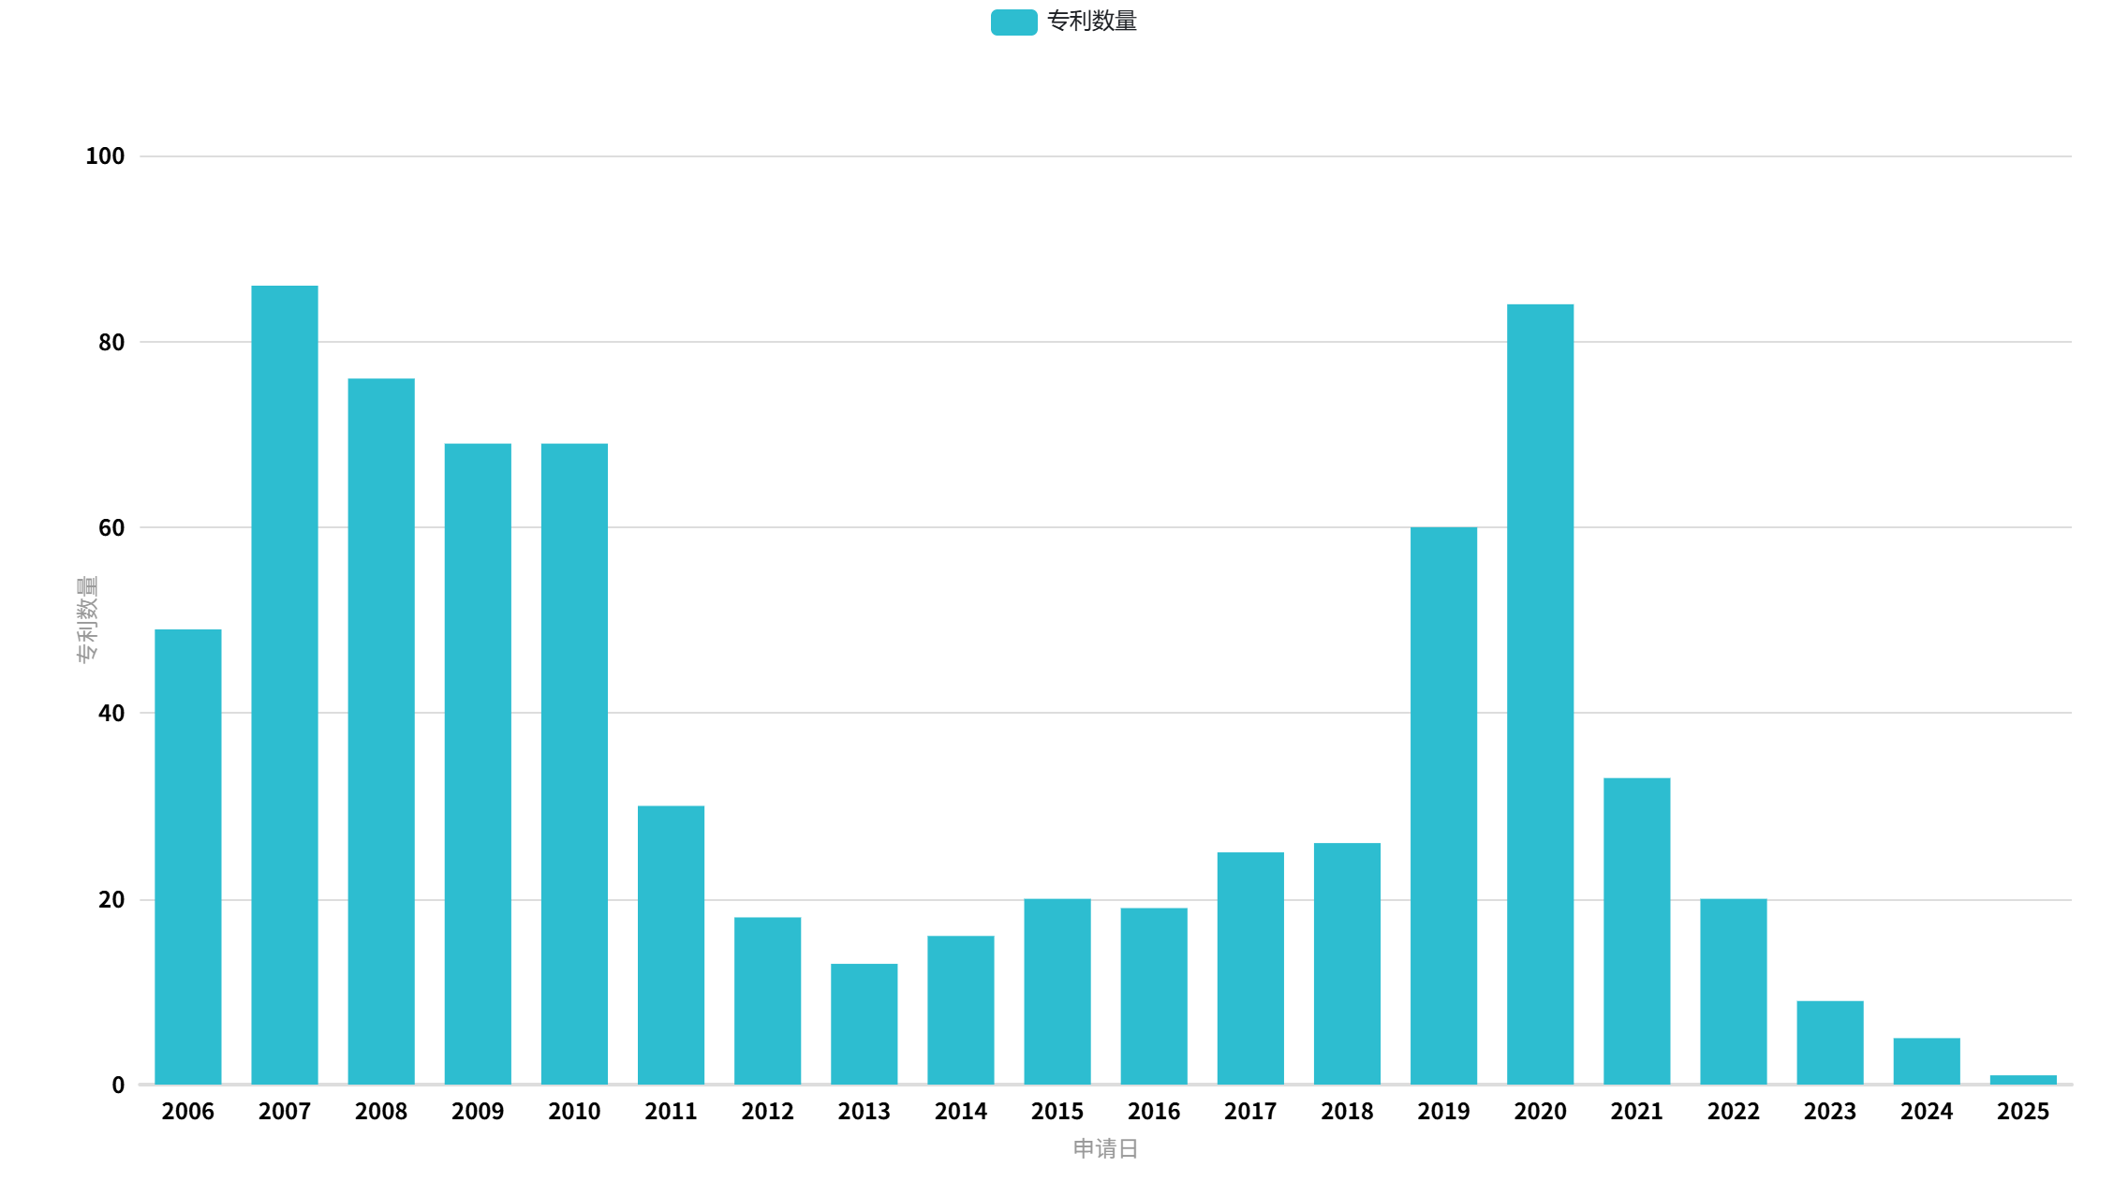
图2.2-1 聊城市相关专利申请趋势
共检索到聊城市相关专利文献801件。从专利年申请量来看，聊城在该领域专利申请起步时间较早，2010年及以前已有较多专利数量布局。2011年开始聊城在该领域专利申请数量有所下降，一直到2019年专利申请数量回升，达到10年前专利申请水平，近几年出现回落趋势。
2.专利类型
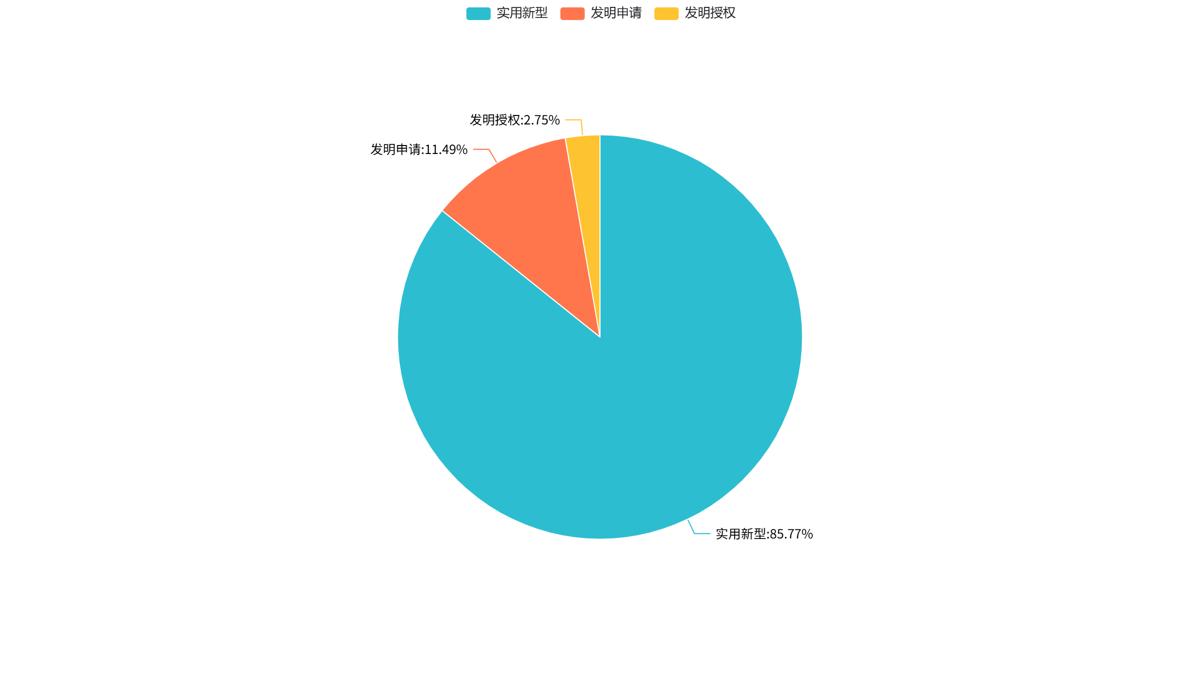
图2.2-2 聊城市医疗器械领域相关专利类型占比
由图2.2-2可以看出，目前聊城市在医疗器械领域专利申请类型主要为实用新型专利，占比达到85.77%；其次为发明申请，占比为11.49%。通常来说，专利申请人为了获得专利授权证书，会将创新性较低的技术申请实用新型专利，而将创新性较高的专利申请发明专利，所以相对而言，发明专利的创新性或者说技术先进性要明显高于实用新型专利。所以，聊城市当前在医疗器械领域的专利技术先进性相对较低，专利总体质量仍有较大的提升空间。
3.专利法律状态
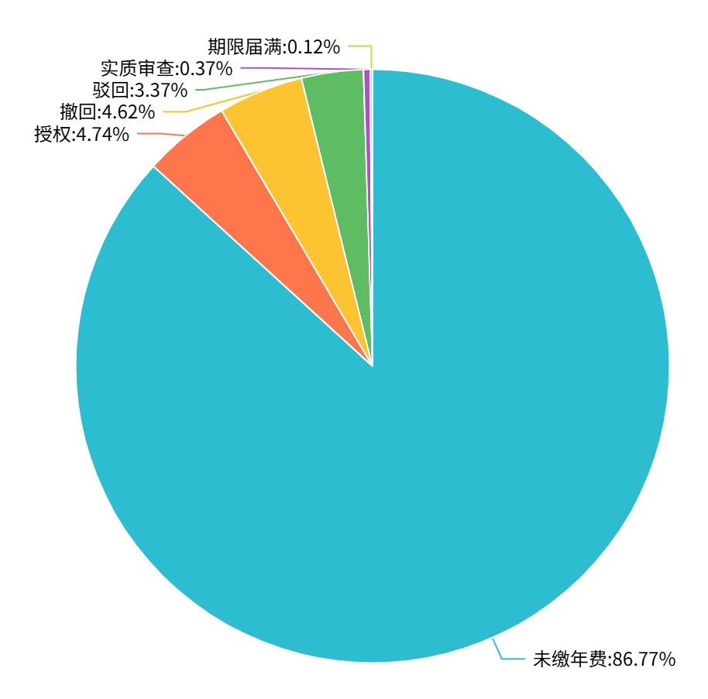
图2.2-3 聊城市医疗器械领域相关专利法律状态
通过分析当前专利法律状态的分布情况，可以了解分析目标中专利的权利状态及失效原因，以作为专利价值或管理能力评估、风险分析、技术引进或专利运营等决策行动的参考依据。从图2.2-3可以看出，聊城市目前专利健康状态较差，有86.77%的专利处于未缴年费状态；其次为授权专利，占比为4.74%；撤回专利占比4.62%，驳回专利占比3.37%，实质审查专利占比0.37%，期限届满专利占比0.12%。

2.3 产业重点布局区域知识产权竞争态势

2.3.1 美国
1.专利申请趋势
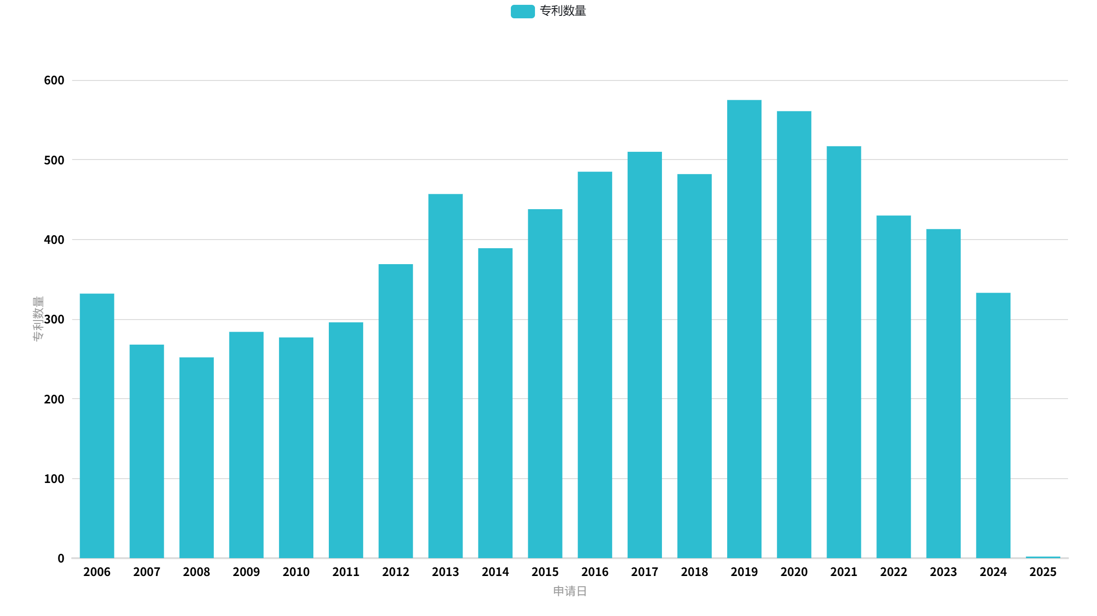
图2.3-1 美国医疗器械领域相关专利申请趋势
共检索到美国医疗器械领域相关专利文献10188项，美国在医疗器械领域的专利申请开始较早，技术已经非常成熟，近几年，美国在该领域的年专利申请数量出现了一定的减少，2019年之前美国在医疗器械领域的年专利申请数量总体上呈现出逐渐上升的申请趋势。
2.专利类型
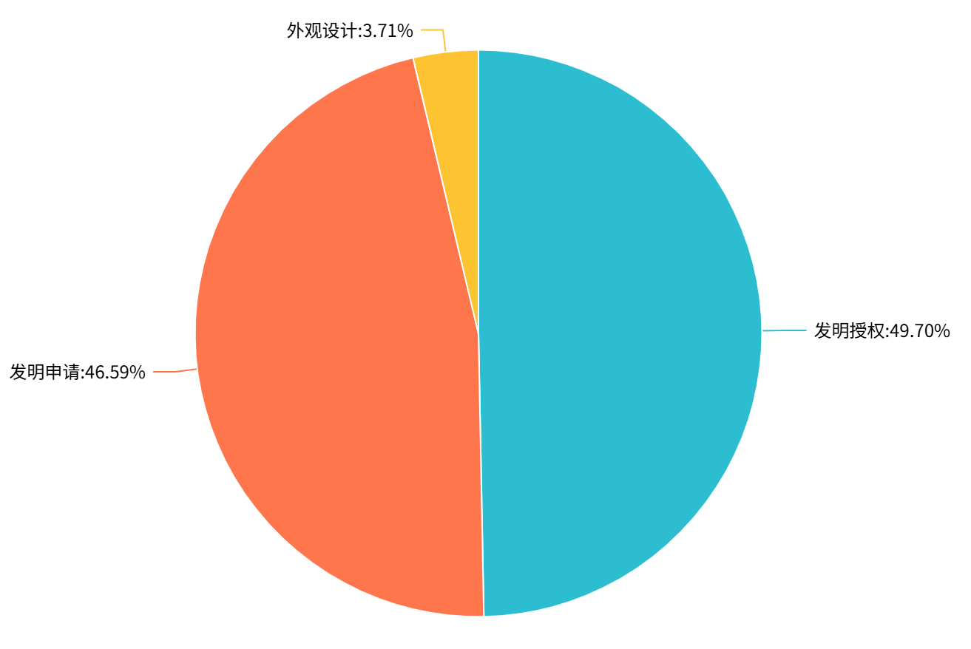
图2.3-2 美国医疗器械领域相关专利申请类型
由图2.3-2可以看出，目前美国在医疗器械领域的专利申请类型主要以发明专利为主，发明授权占比高达49.7%，其中授权发明申请专利占比达到46.59%，其次为外观设计专利，占比为3.71%，可见美国在医疗器械领域专利申请的技术先进性非常高。
3.专利法律状态
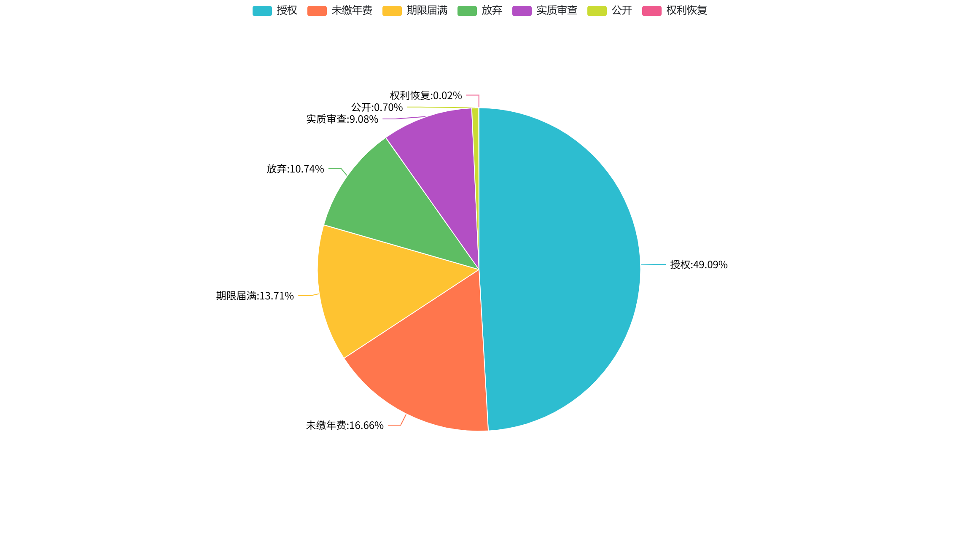
图2.3-3 美国医疗器械领域相关专利法律状态
从图2.3-3可以看出，美国医疗器械领域的专利申请中，有49.09%的专利被授权，有16.66%的专利未缴年费，有13.71%的专利期限届满，有10.74%的专利被放弃，9.08%的专利处于实质审查状态，0.7%的专利处于公开状态，0.02的专利处于权利恢复状态。可见，美国在医疗器械领域的专利大多都处于授权有效状态，失效的原因主要是未缴年费、期限届满以及放弃。

2.3.2 日本
1.专利申请趋势
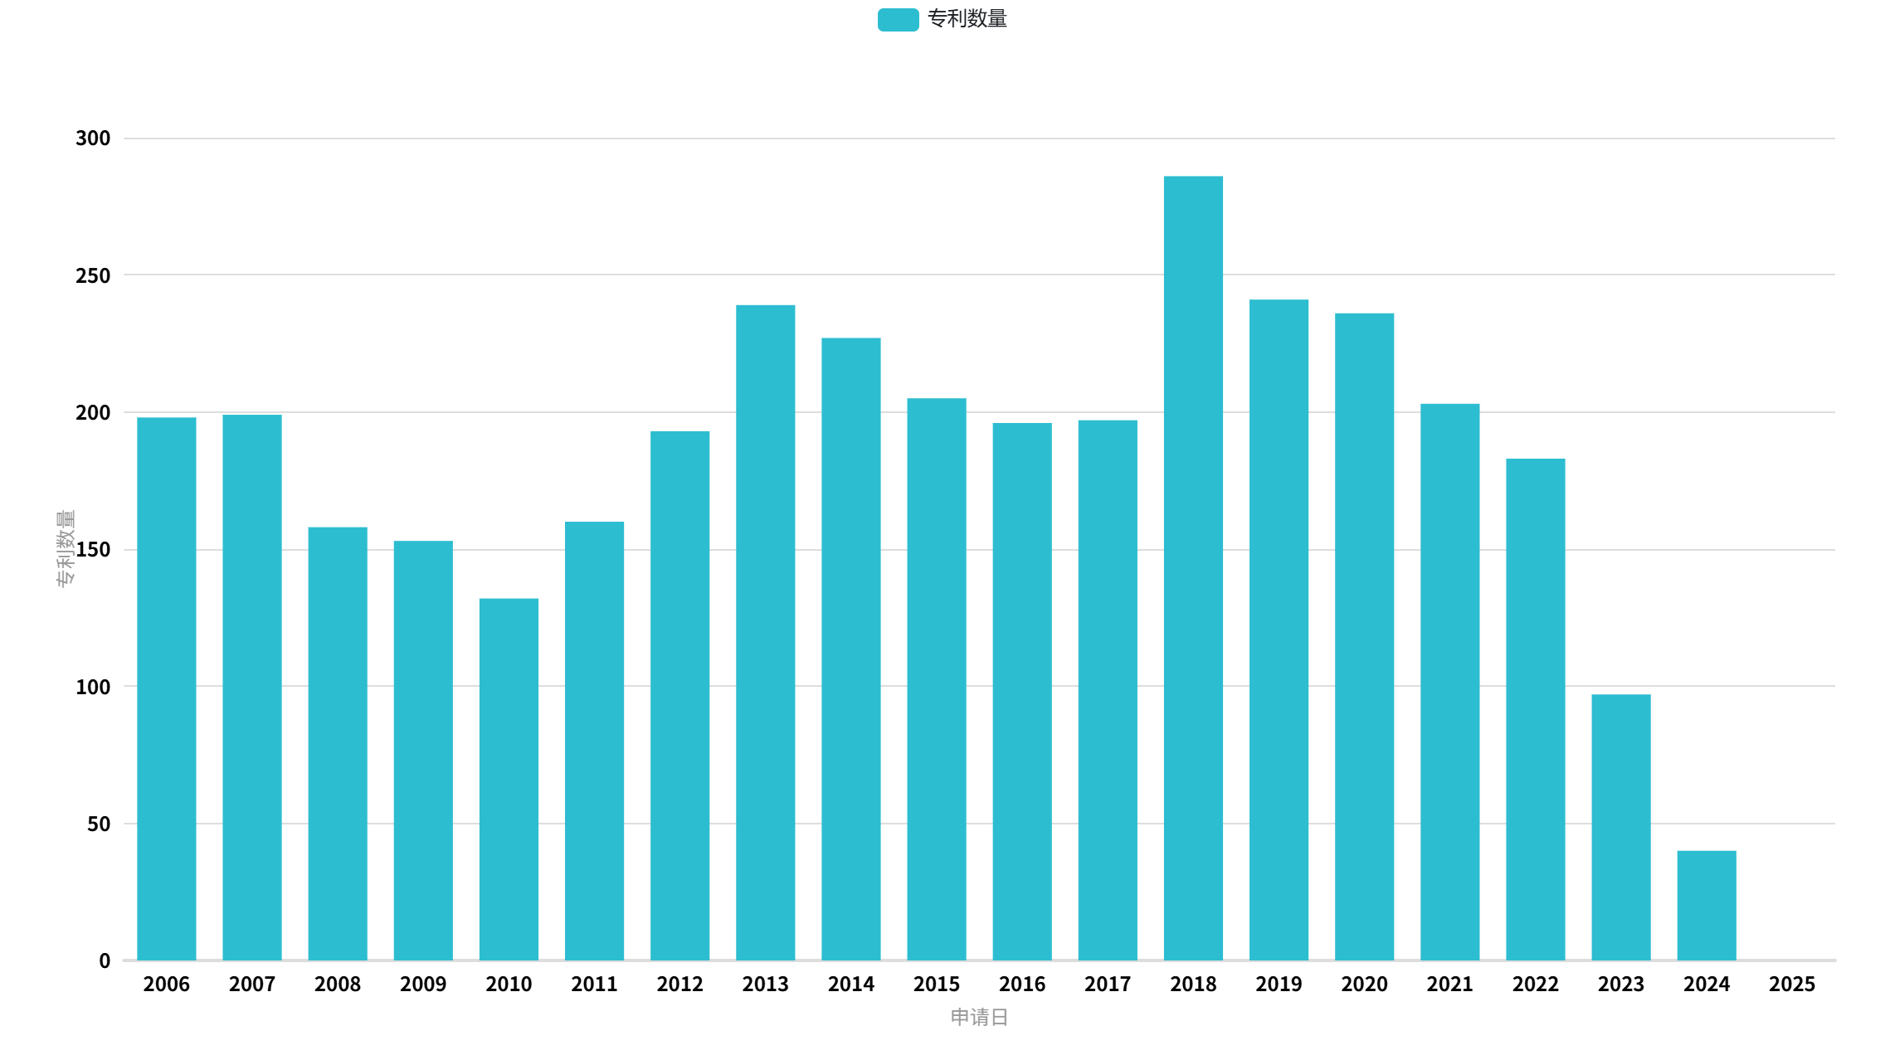
图2.3-4 日本医疗器械领域相关专利申请趋势
共检索到日本医疗器械领域相关专利文献5695篇，与美国相似的是日本在医疗器械领域的专利申请也较早，技术也已经非常成熟，近五年，日本在该领域的专利申请数量出现了明显的减少，年专利申请数量维持在200件左右。
2.专利类型
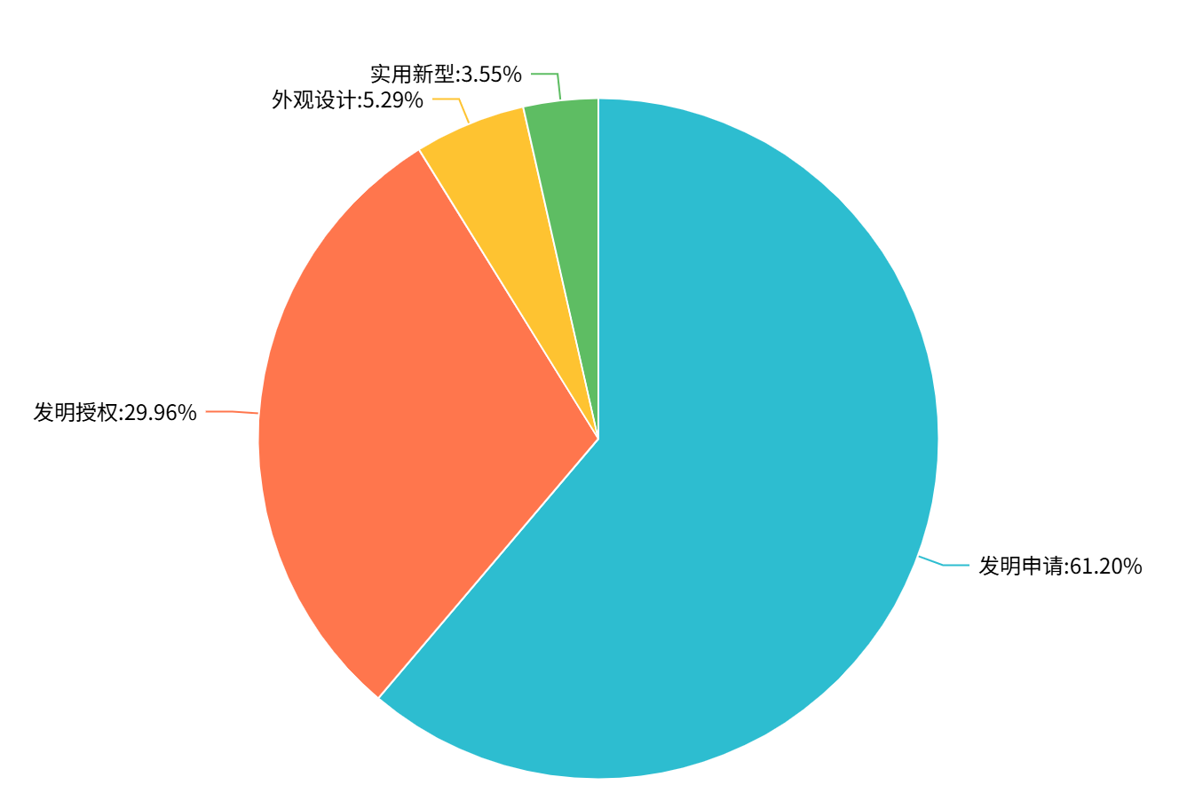
图2.3-5 日本医疗器械领域相关专利申请类型
由图2.3-5可以看出，目前日本在医疗器械领域的专利申请类型主要以发明专利为主，发明专利申请占比高达61.2%，其中授权发明专利占比达到29.96%，其次为外观设计专利，占比为5.29%，实用新型专利占比3.55%。日本在医疗器械领域发明专利占据了绝大多数，可见日本在医疗器械领域专利申请的技术先进性也非常高。
3.专利法律状态
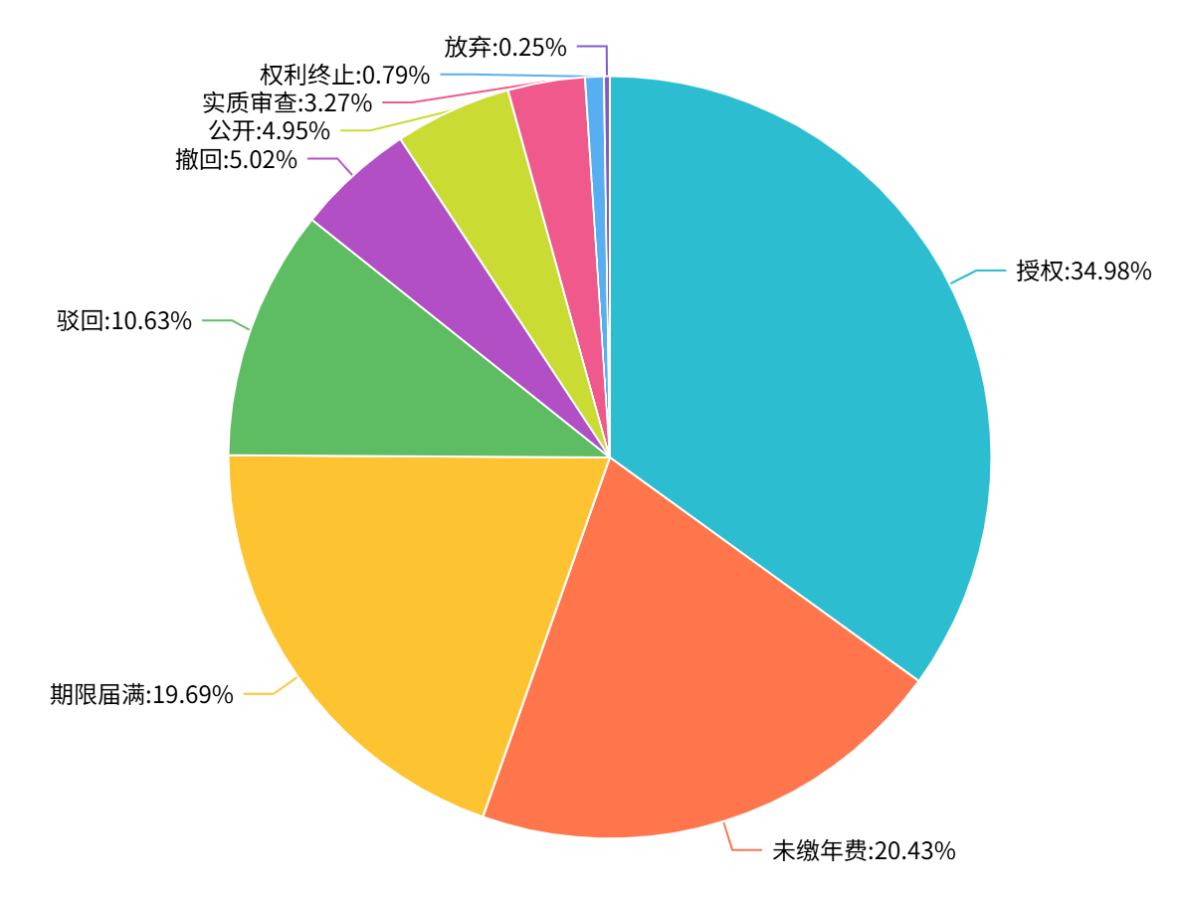
图2.3-6 日本医疗器械领域相关专利法律状态
从图2.3-6可以看出，日本医疗器械领域的专利申请中，有34.98%的专利处于授权状态，有20.43%的专利未缴年费，有10.63%的专利被驳回。可见，日本医疗器械产业虽然发展较早，但和美国不同的是，日本在医疗器械领域的有效专利数量占比要低于美国。

2.3.3 英国
1.专利申请趋势
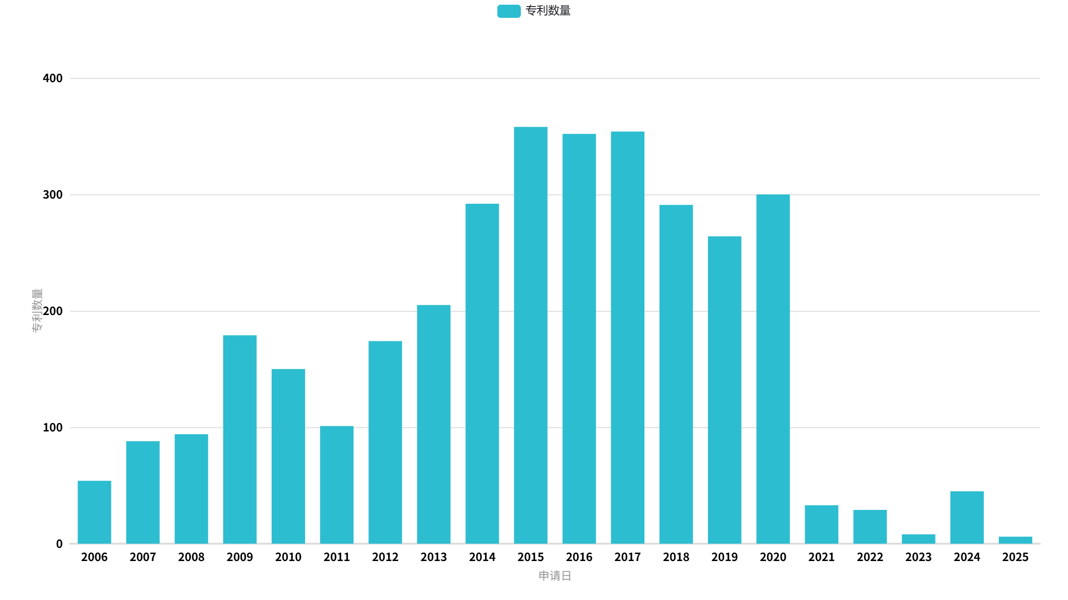
图2.3-7 英国医疗器械领域相关专利申请趋势
共检索到英国医疗器械领域相关专利文献3682篇，英国在医疗器械领域的专利申请也较早，早年间专利申请呈现上升趋势，近些年，英国在该领域的年专利申请数量水平较低。
2.专利类型
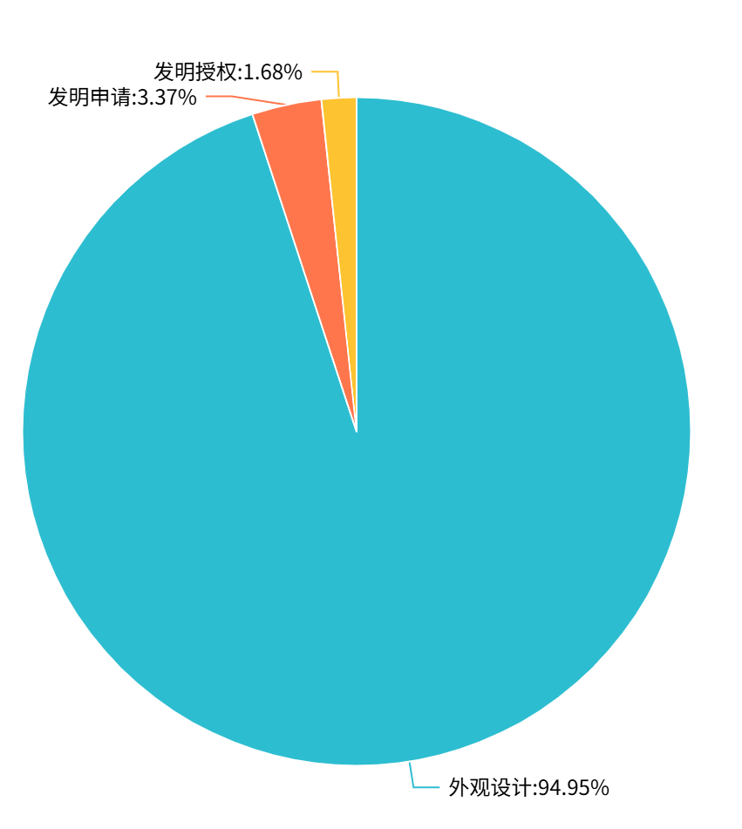
图2.3-8 英国医疗器械领域相关专利申请类型
由图2.3-8可以看出，目前英国在医疗器械领域的专利申请类型主要以外观设计专利为主，占比高达94.95%，其中发明专利申请占比达到3.37%，其次为发明授权，占比为1.68%。
3.专利法律状态
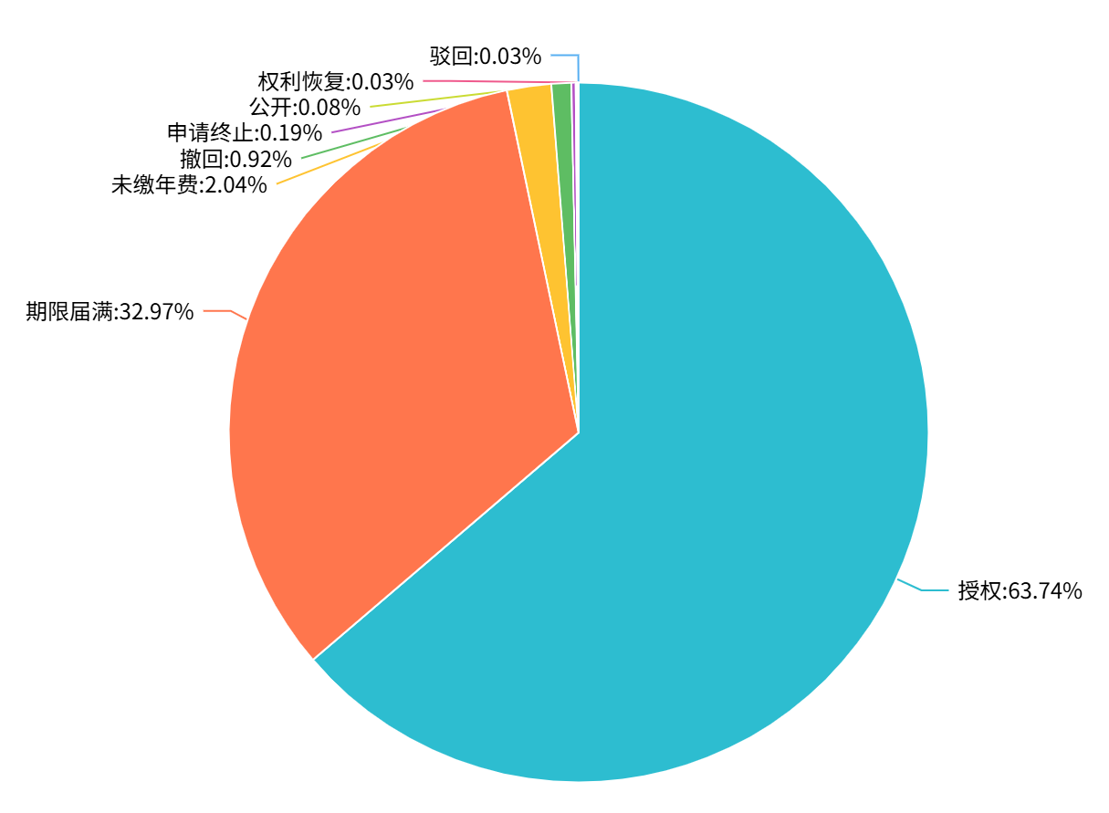
图2.3-9 英国医疗器械领域相关专利法律状态
从图2.3-9可以看出，英国医疗器械领域的专利申请中，有63.74%的专利处于授权的状态，有32.97%的专利处于期限届满状态，这说明英国在医疗器械领域的专利申请较早，有相当一部分专利已经过了保护期。有2.04%的专利处于未缴年费状态，有0.92%的专利被撤回。

2.4 重点企业知识产权竞争态势
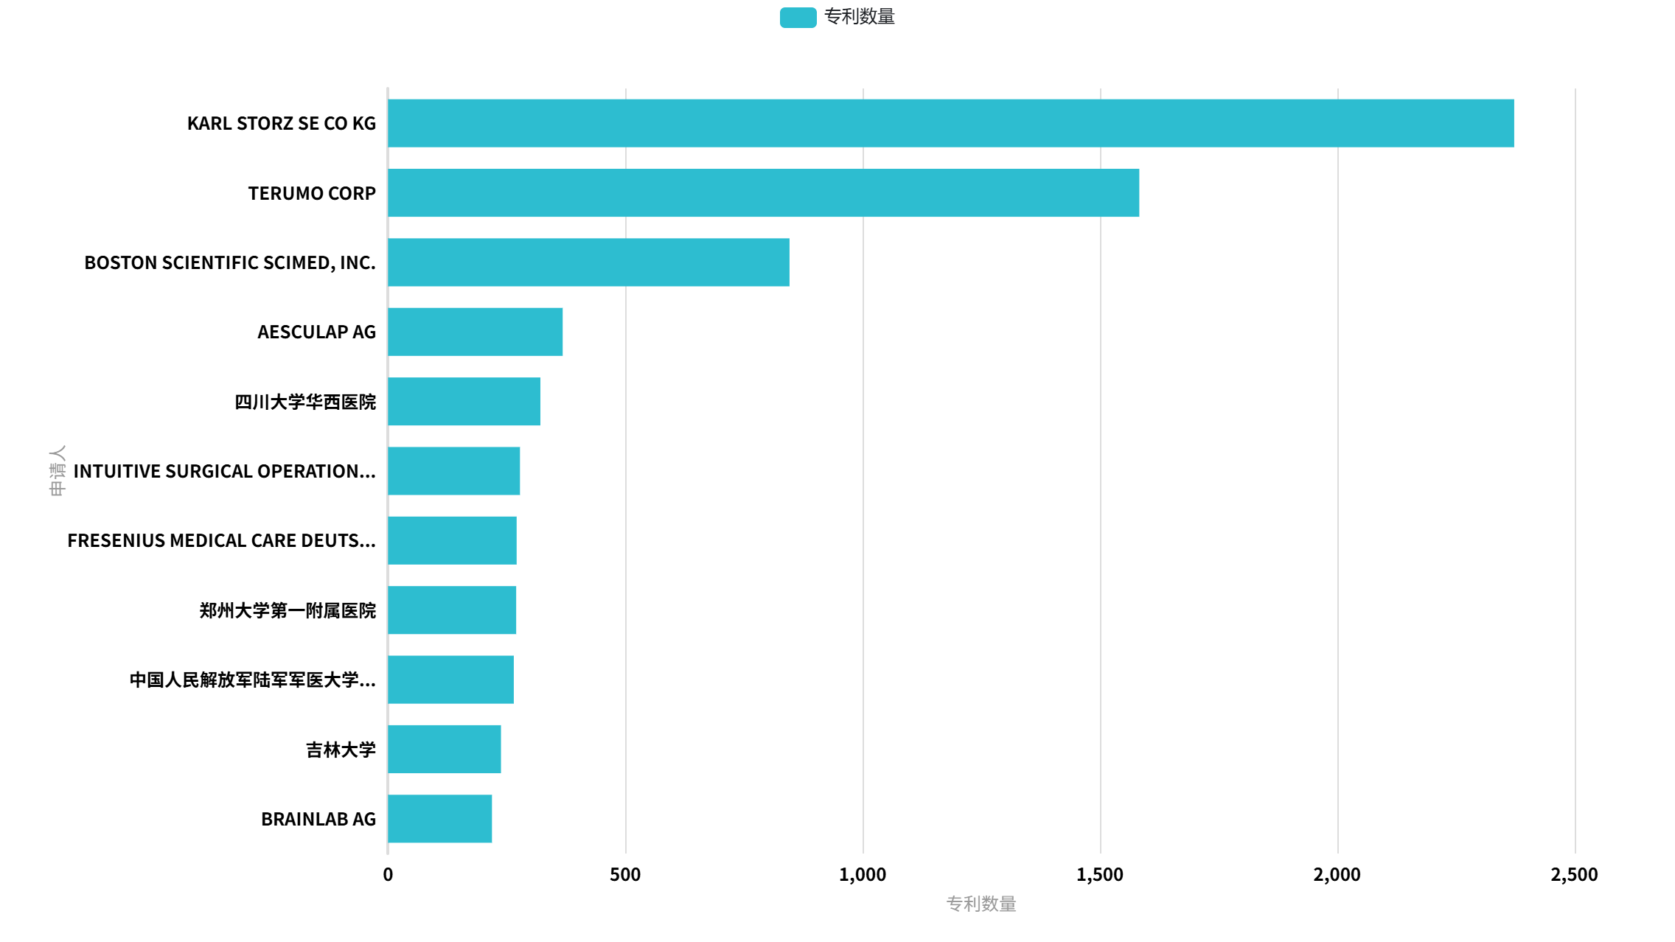
图2.4-1 全球医疗器械领域主要专利申请人
排在前十位的专利申请人依次为KARL STORZ SE CO KG（卡尔史托斯）、TERUMO CORP（泰尔茂）、BOSTON SCIENTIFIC SCIMED, INC.（波士顿科学）、AESCULAP AG（贝朗集团）、四川大学华西医院、INTUITIVE SURGICAL OPERATIONS, INC.（直觉外科公司）、FRESENIUS MEDICAL CARE DEUTSCHLAND GMBH（德国费森尤斯集团）、郑州大学第一附属医院、中国人民解放军陆军军医大学第一附属医院、吉林大学。可见，国外企业在医疗器械领域的技术储备较多。
下面对部分医疗器械企业做简单介绍。
一、KARL STORZ SE CO KG（卡尔史托斯）
卡尔史托斯公司是内窥镜的发明者和先驱者，1945年成立于德国图特林根，至今有75年历史。KARL STORZ的内窥镜产品覆盖人类医学、动物医学，以及工业内镜三大应用领域，拥有15,000多种产品。作为全球性企业，卡尔史托斯公司在世界各地均广泛开展业务，目前，已在五大洲40余个国家设立有50多家分支机构，为全球客户提供及时高效的优质服务。
2006年2月，卡尔史托斯公司在上海浦东新区设立子公司——卡尔史托斯内窥镜(上海)有限公司(以下简称“卡尔史托斯上海”)。面对中国医疗市场的飞速发展和营商环境的持续改善，卡尔史托斯公司对中国市场充满信心，斥资2.65亿元建设全新的中国区总部，成为其在亚太区的最大投资项目。
卡尔史托斯公司目前在医疗器械领域专利申请2591件，主要布局国家为英国、德国、美国、奥地利等；其中，外观设计专利占比为77.88%，发明专利申请占比为10.11%，授权发明专利占比为7.6%；目前有35.08%的专利都已经失效（包括驳回、未缴年费、撤回、期限届满、放弃等），有效专利占比61.25%，审中专利占比为3.67%。
二、AESCULAP AG（贝朗集团）
贝朗医疗拥有180多年历史，是世界领先的专业医疗设备、医药产品以及手术周边产品供应商，在全球64多个国家建立了分支机构，拥有超过66,000名员工。贝朗丰富的历史造就了我们独特的企业文化，与客户和员工紧密相关，并融入对社会和人文的认知和责任。贝朗公司在建立和传递医疗专业知识方面有着悠久的历史和传统，秉承致力于医疗现代化、持续创新及以客户为导向的理念。
“专业共享”是贝朗品牌信守的承诺：通过对公司内、外专业知识技能的传播，服务和满足医疗行业与广大患者的需求，并将持续通过共享来拓展这些专业知识和技能。专业共享是指导我们行动的原则，是我们在公司内或与客户的交流中建立专业合作关系，鼓励双向知识分享的基础。
贝朗医疗（上海）国际贸易有限公司成立于1999年12月，是贝朗医疗大中国区总部。随着公司扩展，在中国主要城市如北京，成都，广州，香港，沈阳，武汉等地设有分支机构，共有员工2000多人。
通过外高桥保税区的物流中心，我们得以进口集团公司的产品并实现在中国地区的配送。于2000年10月设立的技术服务中心则为中国地区的客户提供了更好的售后服务。
2004年6月，贝朗医疗（苏州）有限公司在苏州工业园区注册成立，厂区占地面积65,500平方米，注册资金为3,300万美金。经过十多年的发展，贝朗医疗（苏州）先后建立了大输液厂（2005年）、手术器械厂(2005年)、心血管工厂（2013年）以及有源医疗器械工厂（2016年），公司现有员工500多人。
2014年，贝朗在山东省淄博市成立贝朗医疗（山东）有限公司，厂区占地面积86,000平方米，现有员工120余人。贝朗山东工厂主要从事医疗器械生产及医疗器械产品进口贸易业务。
贝朗集团目前在医疗器械领域专利申请368件，主要布局国家为德国、英国、美国等；外观设计占比为43.48%，其中发明申请专利占比为36.96%，实用新型专利占比为1.9%；目前有22.83%的专利已经失效（包括未缴年费、撤回、期限届满、放弃等），有效专利占比为13.02%，审中专利占比为3.17%。
三、INTUITIVE SURGICAL OPERATIONS, INC.（直觉外科公司）
Intuitive Surgical,Inc.是一家美国公司，开发、制造和销售旨在通过微创手术改善患者临床结果的机器人产品，其中最著名的是达芬奇手术系统。该公司是NASDAQ-100和标准普尔500指数的一部分。截至2019年12月31日，Intuitive Surgical的安装基础为5,582da Vinci Surgical Systems，其中美国3,531、欧洲977、亚洲780和294个位于世界其他地方。
Intuitive Surgical, Inc.与其子公司一起在美国和国际上设计、开发、制造和销售达芬奇手术系统以及相关仪器和配件。达芬奇机手术器人由6部分组成：外科医生控制台、患者侧推车、3D高清视觉系统、技能模拟器、达芬奇Xi集成台运动和Firefly荧光成像产品，使外科医生能够执行各种外科手术，包括妇科、泌尿科、一般、心胸和头颈部外科手术。
直觉外科公司目前在医疗器械领域专利申请595件，主要布局国家为中国、美国、韩国、日本；发明专利授权占比为44.71%，发明申请占比为44.37%，外观设计专利占比为00.67%；目前有66.22%的有效专利，审中专利占比为15.8%。
四、TERUMO CORP（泰尔茂）
泰尔茂株式会社（Terumo Corporation）成立于1921年，日本近代医学之父、细菌学家、免疫学家北里柴三郎博士等医学家们创立了该公司，总部位于日本东京。北里柴三郎博士的信仰是：“学者，不能通过清高的研究来自我满足。将研究成果转化为实际应用，并为社会做贡献才是他们的责任。”。泰尔茂株式会社是医疗器械及医药制品的大型企业，经过百年历史的发展和沉淀，其产品被160多个国家和地区广泛使用。产品包括一次性医用器械，输血用具系列，医药品和营养药系列，血管造影与治疗导管，医用电子产品系列，人工心肺产品系列，输液泵，注射泵，输血泵，麻醉泵，靶控泵系列，检验产品系列，家庭医疗保健产品系列等。
泰尔茂目前在医疗器械领域专利申请1735件，主要布局国家为日本、美国、德国、中国；发明专利申请占比为64.27%，发明专利授权占比为33.6%；目前有40.98%的有效专利，失效专利（包括驳回、未缴年费、撤回、期限届满、放弃等）占比为38.04%，审中专利占比为10.89%。
五、FRESENIUS MEDICAL CARE DEUTSCHLAND GMBH（德国费森尤斯集团）
费森尤斯集团成立于1912年，总部位于德国的巴登洪堡。费森尤斯是一家提供透析、医院和患者家庭医疗护理相关产品和服务的医疗保健公司。费森尤斯集团经过近一个世纪的不懈努力，目前已经发展成为一个大型跨国企业，业务涉及药品、营养、医疗器械、医院管理等多项与医疗卫生事业相关的产业，在全球拥有近6万员工，在世界各地设有分支机构、分公司和办事处。 费森尤斯卡比公司专注于输液和营养领域，具备独特而丰富的产品线。公司的愿景是致力于成为全球输液、治疗药物和营养领域的专家。在2003年公司取得了十四亿六千欧元的销售额，一万一千名员工遍及全球30多个国家。费森尤斯卡比公司生产输液和输血技术产品, 是欧洲临床监护输液泵和输血技术的先导。所有产品已经获得了ISO9001、EN46001、IEC601－1或EN60601－1的认证。
费森尤斯卡比公司是欧洲医疗市场在临床输液领域的领导者，尤其在注射泵市场，公司拥有大约47%的市场份额。 如此大的市场份额主要归功于公司具有代表性的临床监护产品和能够为临床提供完整交互式输液数据管理系统――协奏曲工作站。
1994年费森尤斯与北京制药企业合资，建立了北京费森尤斯公司，1999年因外方的股权合并，更名为北京费森尤斯卡比医药有限公司。通过专业化的服务和技术领先的产品，北京费森尤斯卡比公司发展迅速，在麻醉和ICU治疗领域创立了优异的品牌形象，为该领域的产品线拓展和业务开展，打下了良好的基础。
为了更好的发挥费森尤斯公司的技术优势，为中国的医疗卫生事业提供更多更优质、更先进的产品和服务，2004年3月费森尤斯卡比亚太有限公司正式在北京成立办事处，旨在推动输液和输血领域的技术发展，提供用于危重疾病、手术期间的输血、输液管理的系列设备和器械，这些设备和器械都拥有最先进的德国技术和驰名欧洲的品牌优势。
2022年12月1日，广东科伦药业有限公司与世界500强、全球最大的透析产品供应商费森尤斯医疗合作共建腹膜透析液生产项目在广梅园举行签约仪式。广东科伦药业与费森尤斯医疗合作腹膜透析液生产项目预计总投资2.4亿元，建设年产量1500万袋腹膜透析液生产车间，主要生产低钙腹膜透析液、氨基酸(15)腹膜透析液等产品。
费森尤斯集团目前在医疗器械领域专利申请393件，主要布局国家为德国、美国、日本、奥地利、中国；发明专利申请占比为60.81%，发明专利授权占比为39.19%；目前有50.38%的有效专利，失效专利（包括驳回、未缴年费、撤回、期限届满、放弃等）占比为27.48%，审中专利占比12.72%。

2.5 风险区域识别
1.产业专利侵权纠纷区域分布
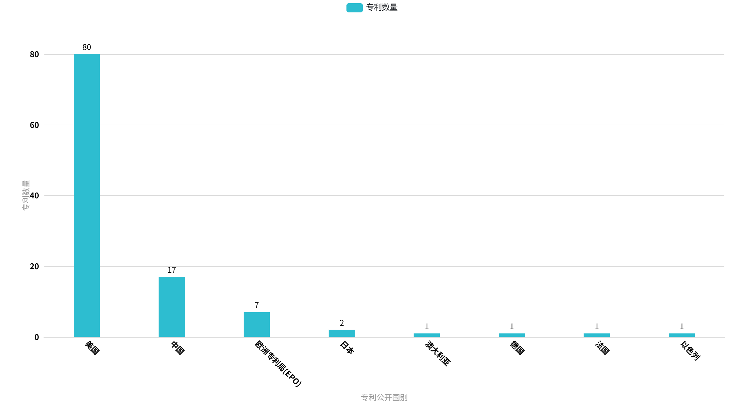
图2.5-1 全球医疗器械产业专利侵权纠纷区域分布
近年来，全球医疗器械产业专利侵权纠纷区域主要集中在美国（80件）、中国（17件）、欧洲专利局（7件）、日本（2件）等，其他侵权事件相对较少。美国、中国、欧洲地区医疗器械产业较为发达，有较多的大型医疗器械企业，医疗器械产量位居世界前列。因此，美国、中国、欧洲地区医疗器械产业内公司竞争较为激烈，也是专利侵权纠纷的高发地。优势公司在知识产权相关法律法规指导下，利用自身技术优势和专利壁垒，排除后入局者，维持行业地位，维护自身利益；新入局者以先进技术抢占专利高地，逐渐对抗优势竞争者。目前聊城市企业在专利质量及布局上尚有一定发展空间，距离形成成熟的专利运营市场尚有一段距离，企业需要进一步熟悉海外专利运营的相关规则。
2.产业专利无效纠纷区域分布
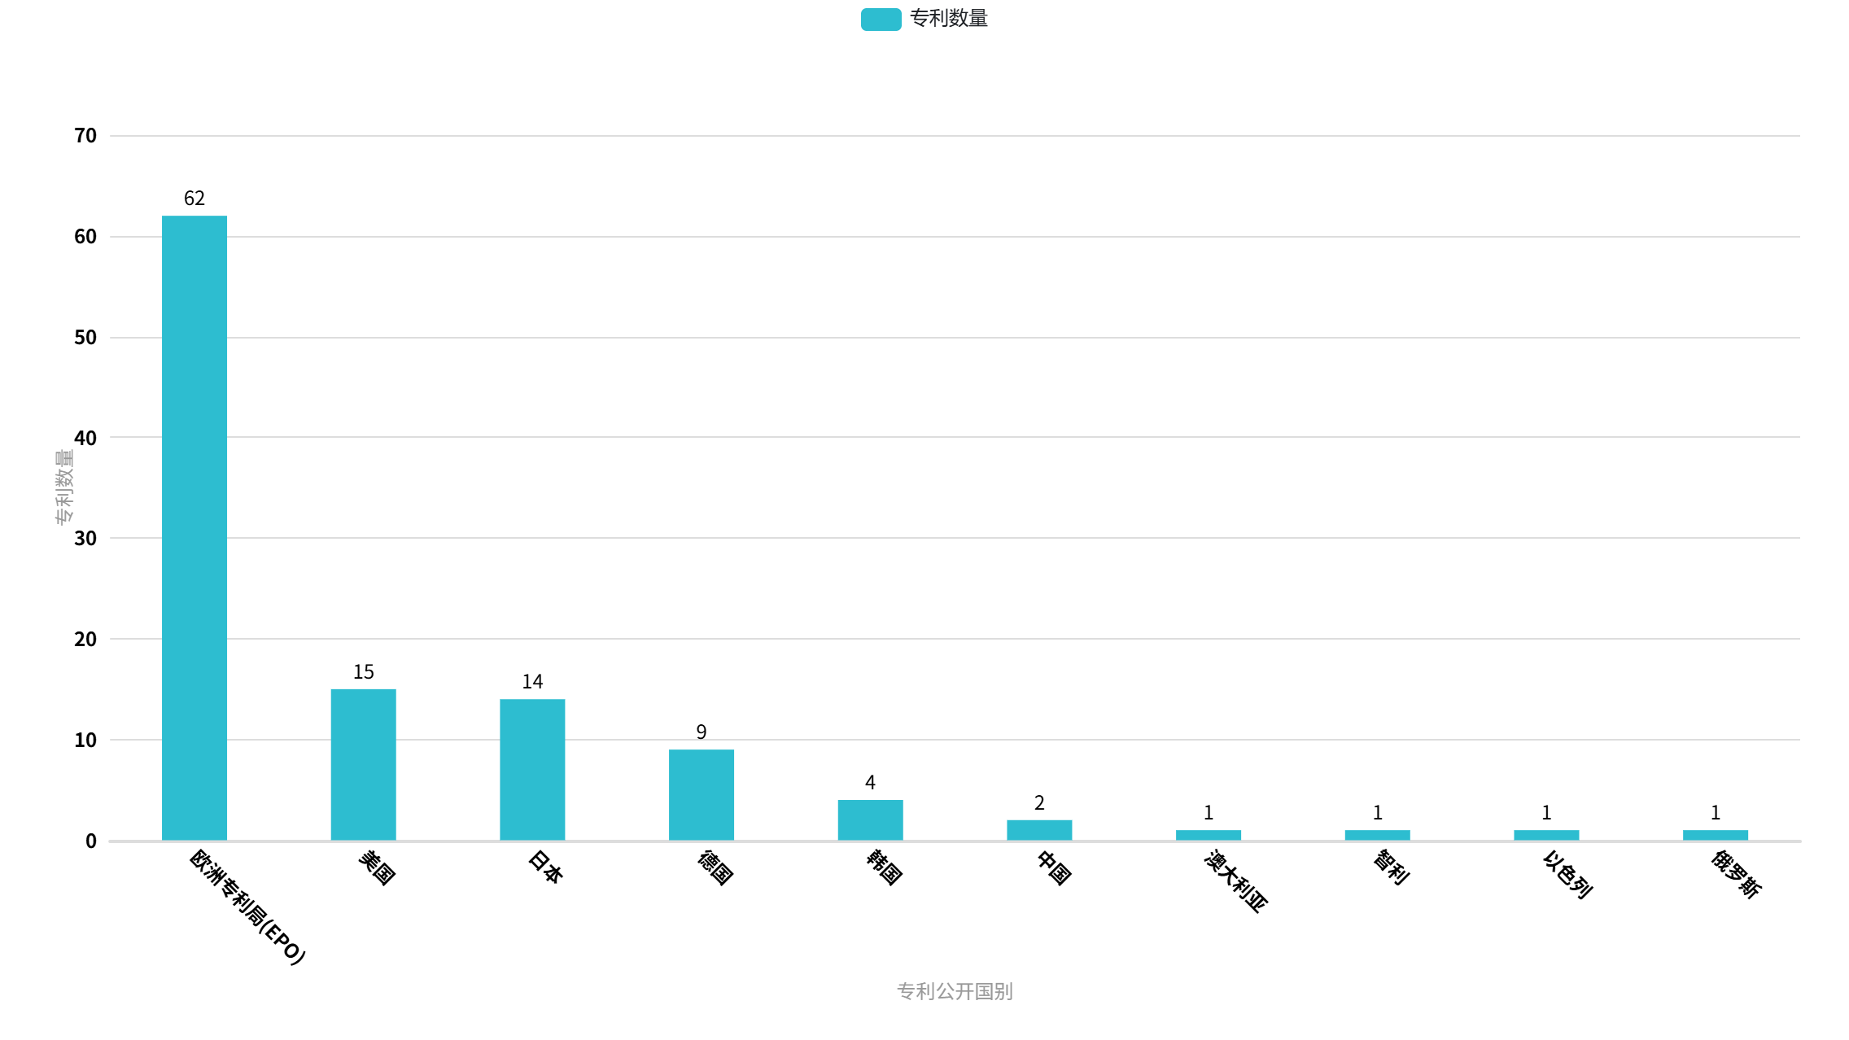
图2.5-2 全球医疗器械产业专利无效纠纷区域分布
近年来，全球医疗器械产业专利无效纠纷主要发生地集中在欧洲专利局（62件）、美国（15件）、日本（14件）、德国（9件）。无效抗辩对于企业来说，是一种攻守兼备的运营手段。专利无效的实施成本相较于侵权诉讼来说相对较低，流程相对简单，因此企业运用较为广泛。聊城市相关企业也需要持续关注，避免专利被无效，顺利完成海外布局。

2.6 风险企业识别
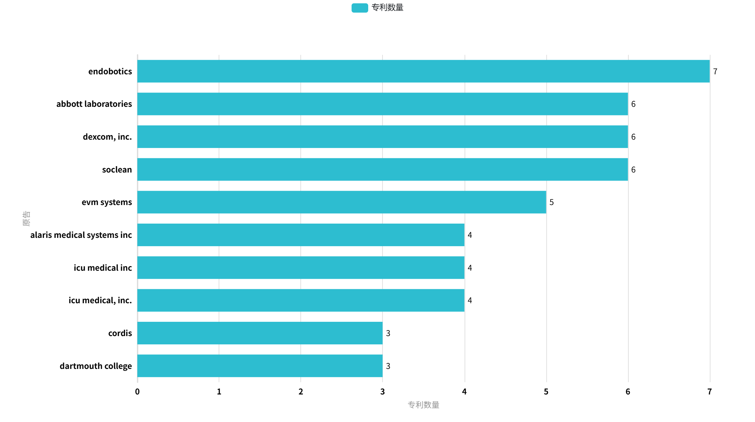
图2.6-1 全球医疗器械产业专利侵权纠纷原告
通过以上分析可以看出，全球医疗器械产业专利侵权纠纷原告主要为endobotics、abbott laboratories、dexcom, inc.、soclean、evm systems、alaris medical systems inc、icu medical inc、icu medical, inc.、cordis、dartmouth college等企业。

2.7 风险技术方向识别
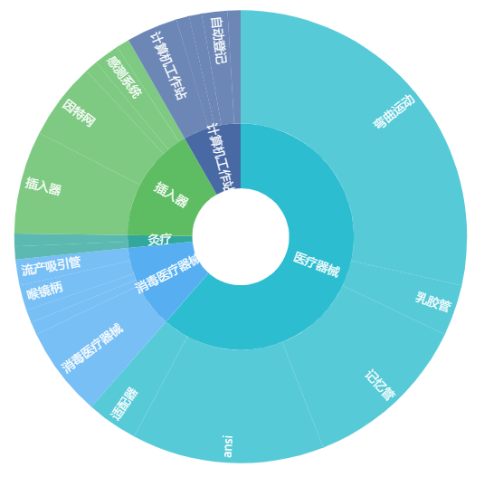
图2.7-1 全球医疗器械产业专利侵权纠纷技术分布
由图2.7-1可以看出，全球医疗器械产业易发生专利侵权纠纷的技术方向主要包括乳胶管、记忆管、适配器、消毒医疗器械、喉镜柄、流产吸引管、感测系统、插入器、灸疗等。

第三章 产业知识产权司法实践

3.1 商标
商标侵权（Trademark Infringement）即商标侵权行为，是指行为人未经商标权人许可，在相同或类似商品上使用与其注册商标相同或近似的商标，或者其他干涉、妨碍商标权人使用其注册商标，损害商标权人合法权益的其他行为。
随着经济的进一步发展，市场竞争进一步加剧，加之地方保护、对侵权获利的疯狂追逐等因素，商标侵权行为不时发生。但商标权被人为划定成“禁”（禁用权）与“行”（专用权）的不一致。在“行”的方面，权利的效力仅及于核准注册的商标和核定使用的商品或服务（商标法第五十一条），但在“禁”的方面，商标权人有权禁止他人未经许可在类似的商品或服务上使用近似的商标（商标法第五十二条第一项）。这样就造成了商标权侵权行为认定的任务十分复杂和艰巨。
商标侵权行为的种类
根据《中华人民共和国商标法》第五十七条，规定了七种侵犯注册商标专用权的行为：
1．未经商标注册人的许可，在同一种商品上使用与其注册商标相同的商标的；
2．未经商标注册人的许可，在同一种商品上使用与其注册商标近似的商标，或者在类似商品上使用与其注册商标相同或近似的商标，容易导致混淆的；
3．销售侵犯注册商标专用权的商品的；
4．伪造、擅自制造他人注册商标标识或者销售伪造、擅自制造的注册商标标识的；
5．未经商标注册人同意，更换其注册商标并将该更换商标的商品又投入市场的；
6．故意为侵犯他人商标专用权行为提供便利条件，帮助他人实施侵犯商标专用权行为的；
7．给他人的注册商标专用权造成其他损害的；
对侵犯注册商标权行为认定的过程
对侵犯注册商标权行为认定的过程，有以下三个基本步骤：
1．确定注册商标专用权的权利范围。注册商标专用权的权利范围是认定商标侵权的基本依据。判断商标侵权行为能否认定或称是否构成所考虑的一切因素都是围绕注册商标专用权的权利范围来进行的。根据中国商标法第五十一条的规定：“注册商标的专用权，以核准注册的商标和核定使用的商品为限。”显然，从这条规定看，注册商标专用权的权利范围只限于核准注册的商标和该注册商标所核定使用的商品。该范围由两个方面因素来确定，一是核准注册的商标；二是该注册商标所核定使用的商品。二者的结合，构成注册商标专用权的权利范围，也就为认定商标权侵权行为确定了与被控侵权对象进行比较的标准，以便得出是否构成侵权的结论。
2．确定被控侵权的具体对象。被控侵权对象的确定由两个方面的因素所决定，一是被控侵权的商标，二是被控侵权的商标所使用的商品。确定被控侵权具体对象的意义，在于确定和固化被控侵权行为的载体，为下一步与商标权的保护范围的比对打下坚实基础。它与确定注册商标专用权的权利范围同样重要，它是认定商标侵权行为的另一比较对象。
3．将被控侵权对象与注册商标和该注册商标所核定使用的商品进行比较，认定被控侵权的商标与注册商标是否相同或者近似，以及被控侵权商标所使用的商品与该注册商标所核定使用的商品是否属于同一种类或者相类似。通过认定侵权行为的三个基本步骤，特别是经过将被控侵权对象与注册商标和该注册商标所核定使用的商品进行比较后，就能认定是否构成商标侵权。
案例：知名管道品牌“亚通”商标侵权纠纷案
案情简介：原告福建亚通新材料科技股份有限公司（以下简称福建亚通公司）是一家生产、销售非金属管道、非塑料的水管阀等建筑材料的企业，原告依法享有的“亚通”及“亚通ATON”等系列注册商标，具有较高的知名度。被告浙江亚通管业有限公司（以下简称浙江亚通公司）作为原告的同业竞争者，分别在第17类和第19类商品上注册了与原告注册商标相近似的“恒亚通HENGATONG”和“恒亚通HOYAT”商标，原告随即提出异议，经过商评委复审以及行政诉讼，最终确定被告已获得注册的“恒亚通HENGATONG”和“恒亚通HOYAT”商标不予核准注册。后原告发现被告浙江亚通公司仍旧在其生产、销售的非金属管道等产品上印制有“恒亚通HOYAT”商标，遂通过公证购买了被告浙江亚通公司销售给被告张大琪的涉案被诉侵权产品，并诉至法院，要求两被告停止侵权行为并承担赔偿损失等法律责任。
法院认为：原告系涉案“亚通”及“亚通ATON”系列注册商标专用权人，其合法权益应受我国商标法的保护。被告浙江亚通公司在其注册的与原告近似的商标不予核准注册后，依旧在类似商品上使用与原告注册商标相近似的“恒亚通HOYAT”商标，其行为属于未经权利人许可，擅自生产、销售容易引起相关消费者混淆的商品，侵害了原告对涉案商标享有的专用权,应依法承担停止侵权、赔偿损失的民事法律责任。被告张大琪不知其所销售的系侵害商标权的产品，且已向法院提供被控侵权产品的合法来源和提供者，其依法不承担赔偿损失的民事法律责任，但应立即停止销售侵权产品。据此，判决两被告停止侵权行为；被告浙江亚通公司赔偿原告经济损失和合理费用共计70万元；驳回原告的其他诉讼请求。宣判后，双方均未在法定期限内提起上诉，判决发生法律效力。
案件点评：商标作为一种重要的商业标记，日益成为市场主体参与市场竞争的重要工具，而知名商标因其重要性和价值性，更容易成为侵权人仿冒的对象，在相同或类似商品上使用近似商标成为商标侵权的重要形式，如何准确进行商标近似判断成为司法实践的一个重要问题。根据相关司法解释的规定，认定商标是否近似应以相关公众的一般注意力为标准，既要对商标的整体进行比对，又要对商标的主要部分进行比对，同时需要考虑请求保护注册商标的显著性和知名度。就本案而言，原告作为一家老牌的管道生产企业，其享有的“亚通”系列商标获得过著名商标、名牌产品等称号，并曾被认定为驰名商标，在市场上具有较高的知名度，其“亚通”系列管道产品亦占有较高的市场份额。被告作为同行业竞争者理应对原告的商标知名度和市场占有率有较为深刻的认识，被告使用“恒亚通HOYAT”商标，“恒”字用来修饰“亚通”，其显著性较弱，在一般公众看来，容易产生“恒亚通HOYAT”与“亚通”的关联性联想，误认为被告浙江亚通公司生产、销售的产品来源于原告。况且，被告浙江亚通公司注册的“恒亚通HOYAT”商标经过商评委复审和行政诉讼后不予核准注册，这进一步加强了该商标与原告商标构成近似的判断。故被告浙江亚通公司生产、销售涉案产品的行为构成了对原告商标权的侵害，应承担停止侵权和赔偿损失的责任。本案对仿冒他人知名商标的行为具有警示和教育作用。

3.2 不正当竞争
我国在竞争法立法过程中，就条件比较成熟的反不正当竞争先行立法，但在制定《反不正当竞争法》时，考虑到有些垄断行为已相当普遍，危害了公平竞争秩序，该法也对相关垄断行为作了规定。2017年《反不正当竞争法》修订，才将原先规定的5种垄断行为予以废止。根据不正当竞争行为的方式和手段，《反不正当竞争法》第二章将其归纳为7种类型。
（一）混淆行为
混淆行为是假借和冒充其他经营者或其商品的名称、商标、质量和产地标志等，以使人混淆、产生误解的行为。它包括以下行为：第一，擅自使用与他人有一定影响的商品名称、包装、装潢等相同或者近似的标识；第二，擅自使用他人有一定影响的企业名称（包括简称、字号等）、社会组织名称（包括简称等）、姓名（包括笔名、艺名、译名等）；第三，擅自使用他人有一定影响的域名主体部分、网站名称、网页等；第四，其他足以引人误认为是他人商品或者与他人存在特定联系的混淆行为。
（二）商业贿赂行为
商业贿赂行为是指经营者采用财物或者其他手段进行贿赂以谋取交易机会或者竞争优势。贿赂的对象可以是交易相对方的工作人员，也可以是受交易相对方委托办理相关事务的单位或者个人；贿赂的方法通常是直接或间接给予利益，也可能是利用职权或者影响力影响交易的单位或者个人。《反不正当竞争法》规定，经营者在交易活动中，可以以明示方式给对方折扣，也可以给中间人佣金，但必须如实入账；接受折扣、佣金的经营者也必须如实入账。凡在账外暗中给予对方单位或者个人回扣的，以行贿论处；对方单位或者个人在账外暗中收受回扣的，以受贿论处。
经营者的工作人员进行贿赂的，应当认定为经营者的行为；但是，经营者有证据证明该工作人员的行为与为经营者谋取交易机会或者竞争优势无关的除外。
（三）虚假宣传行为
虚假宣传行为是指经营者利用广告或者其他方法，对商品的性能、功能、质量、销售状况、用户评价、曾获荣誉等作虚假或引人误解的宣传，欺骗、误导消费者的行为。鉴于在网络交易中出现了“刷单”“加粉”等灰色产业链，修订后的《反不正当竞争法》增加规定，经营者不得通过组织虚假交易等方式，帮助其他经营者进行虚假或者引人误解的商业宣传。
（四）侵犯商业秘密行为
侵犯商业秘密行为，是指经营者通过不正当手段，违法获取、披露、使用或者允许他人使用权利人的商业秘密的行为。所谓商业秘密，是指不为公众所知悉，具有商业价值，并经权利人采取相应保密措施的技术信息和经营信息。侵犯商业秘密所采取的不正当手段包括：第一，以盗窃、贿赂、欺诈、胁迫或者其他不正当手段获取权利人的商业秘密；第二，披露、使用或者允许他人使用以前项手段获取的权利人的商业秘密；第三，违反约定或者违反权利人有关保守商业秘密的要求，披露、使用或者允许他人使用其所掌握的商业秘密。此外，第三人明知或者应知商业秘密权利人的员工、前员工或者其他单位、个人实施上述违法行为，仍获取、披露、使用或者允许他人使用该商业秘密的，视为侵犯商业秘密。
（五）不当奖售行为
不当奖售行为，是指经营者不法进行的不正当的有奖销售行为。有奖销售是经营者的一种促销手段，正当的有奖销售，法律是允许的；而不正当的有奖销售，不仅会损害同业竞争者的利益，而且会损害消费者的利益和公序良俗。因此，《反不正当竞争法》第10条规定，经营者从事有奖销售不得存在下列情形：（1）所设奖的种类、兑奖条件、奖金金额或者奖品等有奖销售信息不明确，影响兑奖；（2）采用谎称有奖或者故意让内定人员中奖的欺骗方式进行有奖销售；（3）抽奖式的有奖销售，最高奖的金额超过5万元。
（六）诋毁商誉行为
诋毁商誉行为是指经营者捏造、散布虚假信息或者误导性信息，损害竞争对手的商业信誉和商品声誉的行为。诋毁他人商誉可能形成对他人企业、商品或“老板”的负面评价，削弱竞争对手对顾客的吸引力，从而争夺和扩大自己的市场。该行为违背公认的商业道德和市场竞争规则，是不正当的、违法的。
（七）网络不正当竞争行为
网络不正当竞争行为，是指经营者利用技术手段，通过影响用户选择或者其他方式妨碍、破坏其他经营者合法提供的网络产品或者服务正常运行的行为。互联网经济日益发达，网络上违反诚实信用的商业竞争行为也越来越多，层出不穷。2017年《反不正当竞争法》修订时遂以列举加兜底方式对其作了规定，明确将网络不正当竞争行为纳入反不正当竞争法的调整范围。
《反不正当竞争法》第12条第2款规定了三种具体不正当竞争行为：（1）未经其他经营者同意，在其合法提供的网络产品或者服务中，插入链接、强制进行目标跳转；（2）误导、欺骗、强迫用户修改、关闭、卸载其他经营者合法提供的网络产品或者服务；（3）恶意对其他经营者合法提供的网络产品或者服务实施不兼容。这些行为比较常见，经营者和消费者都能感同身受。而网络技术和商业手段日新月异，对网络不正当竞争行为不可能穷尽列举，因此该款第4项规定,经营者也不得从事其他妨碍、破坏其他经营者合法提供的网络产品或者服务正常运行的行为。
案例：江阴市某钢管有限公司实施混淆行为案
基本案情：江阴市某钢管有限公司主要从事钢管及其他金属制品的销售。为及时供应客户少量急需的“JD”品牌钢管，当事人通过购置喷码机喷标的方式，在其事先备好的相应规格型号的无标无缝钢管上擅自喷标“JD”+CCS(船级社认证标志)+型号规格+炉批号+产品标准代号，使其产品标识与江苏某新材料有限公司产品所特有的企业识别代码“JD”及产品相应标识符号（JD+型号规格+具体产品编号+产品标准号+CCS）一致，让客户误认为该批钢管系由江苏某新材料有限公司所生产。经查，江苏某新材料有限公司生产的“JD”钢管在行业内有一定的知名度和认可度，其产品相关代码有一定识别度。经过计算，该批钢管共46支，总重2.04吨，货值金额10000元。
法律依据及处罚：当事人实施擅自使用他人有一定影响的商品标识的混淆行为违反了《中华人民共和国反不正当竞争法》第六条之规定，根据《中华人民共和国反不正当竞争法》第十八条第一款之规定，江阴市市场监督管理局决定作出没收违法商品、罚款130000元的行政处罚。

3.3 软著
软件著作权界定侵权的相关规定如下：
1．剽窃。剽窃是指将他人依法享有著作权的软件窃为己有并发表或者登记的行为。剽窃的主要表现是采取抄袭或部分抄袭等方式，在他人软件上署自己的名称(或姓名)并发表或者登记。
2．非法复制。非法复制是指未经软件著作权人许可，擅自将他人软件制作一份或者多份的行为的行为。非法复制的主要表现形式是盗版，这种侵权行为直接掠夺了正版厂商的市场份额和商业利润，是目前最为普遍的软件侵权行为，危害性十分明显，也最为公众熟知。
3．擅自使用。擅自使用是指未经软件著作权人许可，又无法律根据，对他人软件实施演示、修改、翻译、注释、应用的不合法的使用行为。
4．擅自许可他人使用。擅自许可他人使用是指未经软件著作权人许可，又无法律根据，未经授权许可第三人使用他人软件的行为。
《中华人民共和国著作权法》第四十八条
有下列侵权行为的，应当根据情况，承担停止侵害、消除影响、赔礼道歉、赔偿损失等民事责任;同时损害公共利益的，可以由著作权行政管理部门责令停止侵权行为，没收违法所得，没收、销毁侵权复制品，并可处以罚款;情节严重的，著作权行政管理部门还可以没收主要用于制作侵权复制品的材料、工具、设备等;构成犯罪的，依法追究刑事责任：
(一)未经著作权人许可，复制、发行、表演、放映、广播、汇编、通过信息网络向公众传播其作品的，本法另有规定的除外;
(二)出版他人享有专有出版权的图书的;
(三)未经表演者许可，复制、发行录有其表演的录音录像制品，或者通过信息网络向公众传播其表演的，本法另有规定的除外;
(四)未经录音录像制作者许可，复制、发行、通过信息网络向公众传播其制作的录音录像制品的，本法另有规定的除外;
(五)未经许可，播放或者复制广播、电视的，本法另有规定的除外;
(六)未经著作权人或者与著作权有关的权利人许可，故意避开或者破坏权利人为其作品、录音录像制品等采取的保护著作权或者与著作权有关的权利的技术措施的，法律、行政法规另有规定的除外;
(七)未经著作权人或者与著作权有关的权利人许可，故意删除或者改变作品、录音录像制品等的权利管理电子信息的，法律、行政法规另有规定的除外;
(八)制作、出售假冒他人署名的作品的。
案例：达索公司计算机软件著作权案
达索公司是全球领先的3D设计软件开发及销售商，系SOLIDWORKS系列计算机软件作品的著作权人。应达索公司申请，法院于2020年8月19日到海天公司进行诉前证据保全。在证据保全过程中，海天公司阻挠技术专家查看电脑，并且拆除电脑主机。经释明后，海天公司仍无正当理由拒绝配合取证工作。经法院现场清点，海天公司办公室共有77台电脑，其中有33台电脑的主机被拆除。法院从现场未被拆除的44台电脑中随机抽查了4台，发现有1台电脑安装了涉案软件。达索公司以海天公司侵害涉案软件著作权为由诉至法院。
海天公司未经许可，复制了达索公司享有著作权的计算机软件，构成侵权。海天公司擅自将33台电脑的主机拆除，致使法院无法保全证据，故应当认定这33台电脑中均安装了涉案软件。对未被拆除的44台电脑，可以按照1/4的比例确定安装侵权软件的电脑数量为11台。法院按照安装侵权软件电脑的数量44台，判决海天公司赔偿186万元。

3.4 专利
根据行为人有无直接实施侵犯他人专利权的行为及被控侵权产品或方法落入保护范围的形式，学理上可将专利侵权作出以下分类：
1.直接侵权与间接侵权
直接侵权。直接侵权是指行为人直接实施了专利法所禁止的侵犯他人专利权的行为，如制造、使用或销售受保护专利产品。
间接侵权。间接侵权是指行为人虽然没有直接实施了侵害他人专利权的行为，但是却教唆诱使了直接侵权行为的实施，或帮助了他人实施直接侵权行为。
2.相同侵权与等同侵权
相同侵权。相同侵权又被称为字面侵权，顾名思义，是指被控侵权产品或方法的技术方案直接落入受保护专利权利要求的字面描述的范围的侵权行为。
等同侵权。等同侵权是指被控侵权产品或方法的技术方案虽然没有直接落入权利要求的字面描述的范围，但却与权利要求的技术方案并无本质上的区别，据此被认定为实际上落入保护范围的侵权行为。
案例：“蜜胺”发明专利及技术秘密侵权两案
基本案情：金象公司、烨晶公司系专利号为201110108644.9、名称为“节能节资型气相淬冷法蜜胺生产系统及其工艺”的发明专利权利人，金象公司亦为采用加压气相淬冷法生产蜜胺的方法及使用该方法的生产系统相关技术秘密权利人。金象公司、烨晶公司针对华鲁恒升公司等四被告侵害涉案专利权的行为向广州知识产权法院提起诉讼。金象公司亦针对上述四被告侵害技术秘密的行为向四川省成都市中级人民法院提起诉讼。两法院一审分别认定，四被告共同实施了专利侵权行为、技术秘密侵权行为，均判决停止侵害，并分别部分支持了有关损害赔偿请求。双方当事人对两案均不服，均提起上诉。最高人民法院二审认为，各被诉侵权人具有侵权的意思联络，主观上彼此明知，先后实施相应侵权行为构成完整的侵权行为链，客观上分工协作，属共同故意实施侵权行为，应当对全部侵权损害承担连带责任。遂改判支持权利人的全部诉讼请求，判令侵权人以包括但不限于拆除的方式销毁侵权生产系统及有关技术秘密载体，共同连带赔偿权利人经济损失合计2.18亿元（其中，发明专利侵权案赔偿1.2亿元，技术秘密侵权案赔偿9800万元）
典型意义：这是目前人民法院针对同一工程项目判赔额最高的知识产权侵权案件。权利人金象公司为中外合资企业，烨晶公司为高新技术民营企业，侵权人之一华鲁恒升公司系国有上市企业。两案裁判不仅彰显人民法院切实加强知识产权司法保护的坚定态度，也充分体现对内资和外资企业、国有和民营企业等各类企业的一体对待、平等保护。本案有关共同故意侵权及全部连带责任的认定、赔偿额计算的考量因素、停止侵害责任中销毁侵权载体的处理方式等，对于类似案件的处理具有参考意义。

第四章 重点国家或地区知识产权相关法律法规汇总分析

4.1 美国知识产权风险防控分析

4.1.1 美国专利侵权行为的认定
在美国，对专利侵权的制裁来源于美国专利法第271条的规定。构成专利侵权的基本要求是被主张侵权的装置、组合物、方法等包含争议权利要求的全部技术特征。美国专利法除了规定直接侵权之外，也规定了间接侵权。
一、直接侵权
直接侵权是指在专利权的有效期间内，他人未经授权而行使了专利权人排他性的权利。确定侵权，首先要解释权利要求和确定专利权保护范围，然后将权利要求的范围与侵权产品或方法进行比较。在美国前者是一个法律问题，由法官解决；后者是一个事实问题，由陪审团解决。
如果权利要求中的每一个技术特征都清楚而具体地见于侵权产品或方法之中，就属于“字面侵权”或者“不折不扣的侵权”。所谓“字面侵权”是就权利要求书的文字来说的；所谓“不折不扣的侵权”是说侵权产品或方法清楚而具体的落入专利权的保护范围。就字面侵权来说，并非要求专利权利要求中的技术特征与侵权产品或方法所使用的技术方案完全一致，而是说相关权利要求中的每一项技术特征都在侵权产品或方法中得到了体现。举例来说，原告权利要求中的技术特征有三项 a、b、c，而被告侵权产品所使用的技术方案涉及a、b、c、d。此时被告的产品对原告专利来说仍然属于“字面侵权”，即使被告在产品中加入的技术特征d对原专利来说是一项重大改进也不能改变其侵犯了原告专利的事实。相反，如果被告产品或方法使用的技术方案相对于原告专利来说并没有包含其权利要求中的全部技术特征，则这种实施方式不能被判断为专利侵权。
在现实生活中，完全使用专利权利要求中的全部技术特征是非常少见的，更多的情况是侵权人所生产的产品或在生产制造过程中所使用的方法对专利权利要求中的技术特征作出了少许的改进。判断这种情况是否侵权就需要应用前文在讨论专利权利的保护范围时所提到的等同原则，如果按照等同原则的观点，被控侵权产品或方法是实质性地使用了专利权利要求中的全部技术特征，实现了相同的功能并达到了实质等同的技术效果，则仍然属于侵权行为，这种侵权被称为"等同侵权"。
二、间接侵权
在美国专利法上，间接侵权是指第三人的行为诱导或者促成了他人的直接侵权。在这里第三人虽然没有直接侵犯专利权，但他的行为却诱导或促成了他人的直接侵权行为。
1．间接侵权的种类和概念
在美国专利法上，间接侵权主要有两种∶引诱侵权和帮助侵权。美国专利法第271条b款规定∶“积极引诱侵犯专利权的人将作为侵权者承担责任。”引诱侵权是指侵权人故意或有意诱导或协助他人直接侵犯专利权的行为。在这里，首先是引诱侵权者故意实施了某种行为，其次是直接侵权人在引诱侵权者的行为诱导下实施了直接侵权行为。
帮助侵权是指侵权人故意销售、许诺销售或进口他人专利中的重要组成部分，而购买者也确实实施了侵犯他人专利的行为。构成帮助侵权需要满足两个重要条件∶一是侵权人明知他所销售、许诺销售或进口的产品是他人发明专利中的特有组成部分，而且除了用于实施他人的专利之外没有其他明显的用途；二是购买者确实实施了直接侵犯他人专利的行为。
关于专利直接侵权和间接侵权的关系，美国联邦巡回上诉法院在190年的“惠普公司”案中有过详细的叙述∶在1952年美国专利法颁布之前，法律中没有界定侵权构成的条文。但是侵权在司法中被分为两类∶"直接侵权”，即未经侵权而制造、使用或销售发明专利权覆盖的产品；“共同侵权”，即所有的虽然没有技术上的制造、使用或销售，但被告显示了足够的过错性的其他活动，以至于可以认定被告为侵权者并应当承担责任。这种责任是基于共同侵权行为理论。根据这一理论，某人故意促使、帮助和教唆他人实施侵权行为，则应当与主要侵权者负共同的和单独的责任。1952年颁布了美国专利法，不仅在法典上规定了直接侵权，而且把“共同侵权”分成了“引诱侵权”和“帮助侵权”。直接侵权与间接侵权的区别在于，前者存在技术层面上的制造、使用或销售有关专利产品的行为，而后者不存在技术层面上的制造、使用或销售有关专利产品的行为。
2．间接侵权的认定
间接侵权与直接侵权在认定方面最大的不同在于，侵权者的主观意图是间接侵权的必要条件。在认定直接侵权方面，无论侵权者主观上是否知道自己的行为侵犯了他人的专利权，也不论他是否有可能知道自己的行为侵犯了他人的专利权，只要有客观的侵权事实存在，就可以判定为侵权。然而在专利侵权的间接侵权认定上，行为人的主观意图却成为侵权成立的要件之一。在引诱侵权中，是行为人故意诱导或者协助他人侵犯专利权，在帮助侵权场合，则是行为人故意销售、许诺销售或进口他人发明专利的重要组成部分，并由此而帮助实现了对专利权的侵犯。美国专利法第271条使用了“积极引诱”、“知道”等字眼。如果没有这种积极的主观意图，则不存在间接侵权。
在认定间接侵权方面，除了需要侵权者具有积极的主观意图之外，直接侵权行为的发生也是一个必要条件。如果不存在直接侵权行为，无论相关当事人的主观意图如何均不得认定间接侵权的存在。在前述“爱若”案中，被告同时向通用公司和福特公司的用户出售了可供更换的纺织物。美国最高法院裁定，通用公司获得了制造和销售可折叠汽车顶部的专利授权，通用汽车的用户更换顶部纺织物的行为属于“修理”而非“制造”，没有发生直接侵权，因此间接侵权行为也没有发生。而福特公司没有获得制造和销售该可折叠汽车顶部的授权，福特公司的用户更换顶部纺织物的行为属于"制造"，直接侵犯了原告的专利权。与此相应，被告向福特汽车所有人出售可更换纺织物的行为也构成间接侵权。可以说，此案非常鲜明地说明了直接侵权和间接侵权的联系，也具体的说明了认定间接侵权的所有要件。

4.1.2 “337调查”及常规应对策略
“337调查”制度：根据美国《1930年关税法》第337节（现被汇编在《美国法典》第19卷第337节）的规定，如果任何进口贸易中存在侵犯知识产权或其他不正当竞争的行为，美国国际贸易委员会（ITC）都可以进行行政调查。如果ITC认定某项进口产品侵犯了美国国内知识产权，或虽未侵犯知识产权但其效果却破坏或实质上损害美国某一产业，或阻碍该产业的建立，或对美国商业或贸易造成限制或垄断，则ITC有权采取制裁措施。
一、“337调查”的主要特点
（1）立案容易，发起“337调查”的申请人只需证明在美国存在与申请人主张的知识产权相关的产业，不需证明有损害；
（2）处罚严厉，一旦被认定侵权，非但被申请人的相关产品，其他同类的产品也有可能被禁止进入美国；
（3）周期短，大多数情况下，ITC的调查期限为12-16个月，复杂案件可能会延长至18个月（而联邦地区法院的专利诉讼案件审理周期长达两年甚至更长）。
二、“337调查”可能的处罚结果
（1）普遍排除令:不仅针对被申请人的产品，还禁止所有同类侵权产品进入美国市场；
（2）有限排除令:禁止被申请人的侵权产品进入美国，可适用于被申请人现在和今后生产的、存在侵权行为的所有类型的产品，效力可扩大到包含侵权物品的上游零部件产品，以及下游或下级产品；
（3）禁止令:禁止令是为了禁止继续销售、库存、宣传、广告等已经进口到美国的侵权产品;
（4）扣押和没收令:如果ITC曾就某一产品签发过排除令，而有关企业试图再次将其出口到美国市场，ITC可以签发扣押和没收令;
（5）罚款:在签发排除令和禁止令后，有关当事人如果违反ITC的命令，将面临10万美元/日的罚款或相当于其每日违令输入美国产品的美国国内价值2倍的民事处罚，两者中取高者。
三、“337调查”程序
“337调查”时间程序表如下图5.1-1所示。
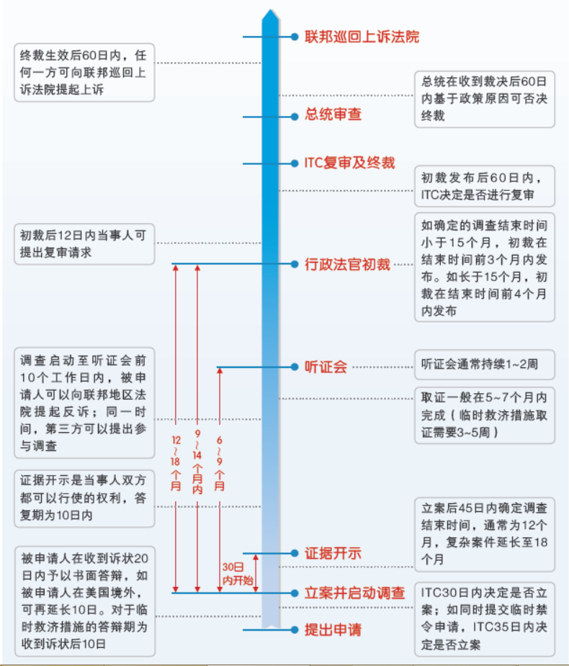
图4.1-1 “337调查”时间程序表
四、“337调查”的应对策略：
事前：
（1）针对可能的侵权，及时对产品进行规避设计；
（2）对于无法规避而又必须使用的核心专利技术（如液晶膜），可以积极准备谈判，探索采取支付许可费、购买专利或合资、合作等措施的可行性，尽量避免因“337调查”而失去美国市场；
（3）尝试主动在美进行合理知识产权布局，拥有一定数量的美国专利权，对申请人也是一种对抗和威慑，同时设计可能的替代方案，减少侵权可能性；
（4）委托律师出具出口产品不构成知识产权侵权的法律意见书，避免在“337调查”中被判故意侵权，并承担3倍赔偿金的处罚。
事中：
若发生337调查，可以采取如下措施加以应对：
（1）权衡是否应诉：“337调查”的应诉费用根据情况不同通常为几万至上百万美元不等，企业要从成本收益的角度考虑应诉是否值得；
（2）应诉团队：企业决定应诉“337调查”后，应立即着手组建应诉团队，包括内部团队与律师团队，企业内部团队：领导人员+技术人员+市场人员+行政人员，律师团队：中美关于知识产权保护的立法规定存在差异，聘请既懂得“337调查”程序，又熟悉中美知识产权差异的专业律师代理企业参与案件应诉工作，可以帮助确定有效的应诉策略，全面保护企业的合法权益；
（3）证据收集与保全过程：收集相关不侵权证据、现有技术证据等；
（4）抗辩理由：被申请人一般可从涉案产品不侵权、对方专利无效、专利不可实施等三方面抗辩，其中专利不可实施是美国专利法中的特殊制度，被判定为不可实施的专利继续有效但不能实施，权利人无法据此专利行使权利，可以从授权过程中存在不正当行为或专利权的滥用角度证明相应的专利不具备可实施性；
（5）联合应诉：多家涉案企业选择联合应诉，可以整合资源、共享信息、分担应诉工作，一定程度上分摊应诉费用，降低单个企业的应诉负担；
（6）和解：双方当事人可以通过签订和解协议解决争议，终止“337调查”。和解协议一般可包括：被申请人停止进口或销售侵权产品；申请人放弃对被申请人的指控；允许被申请人在一定时间内处理库存的侵权产品；申请人授权被申请人使用专利或者进口涉案产品等。
（7）规避设计，如果被申请人侵权可能性比较大，可以通过研究设计不同于涉案产品的新产品来规避申请人的专利权。在行政法官作出初裁和委员会作出终裁前，将规避设计后的产品提交其审阅，一旦获得ITC的认可，将不受ITC最终签发的排除令等救济措施的影响。
事后
如果经过分析，被申请人可能败诉，或是经过抗辩被认定侵权而败诉，应迅速采取相应措施以减少损失，可以采取如下措施：
（1）规避设计：企业即使在应诉中错过了规避设计的最佳时机，也可以在签发排除令后，采取措施重新获得进口资格。“337调查”的排除令由美国海关执行，由其判断相关进口产品是否落入ITC裁决中的侵权产品范围。如果企业的产品被ITC签发了排除令，企业或其进口商可以就经过规避设计的产品请求美国海关发表意见。如果海关认为规避设计产品不落入ITC裁决侵权产品的范围，则相关产品可以进入美国市场。企业也可以请求ITC启动咨询意见程序，由其对规避设计产品是否侵权发表意见。
（2）专利许可：被申请人可以与申请人谈判获得使用专利的许可，并交纳合理的许可费。专利许可费可以用被许可方的利润为基数，从利润中支付。如果专利权人坚持要用销售额为基数，被许可方应当通过谈判，争取不以整个产品，而仅以涉及专利的零部件的价值为基数，尽量降低专利许可费。
（3）战略合作：被申请人可以与申请人商讨开展战略合作。例如，谈判探讨成立合资企业等。

4.1.3 美国专利诉讼及常规应对策略
美国专利诉讼的司法体系：美国联邦地区法院是专利侵权纠纷的初审管辖法院，受理案件的第一审法院为被告居住地、被告公司主要营业机构所在地或侵权行为发生地的联邦地区法院（涉及到外贸的专利侵权纠纷，也可以向美国准司法机构国际贸易委员会提起“337调查”）。美国共有94个联邦地区法院。对联邦地区法院裁决不服的任何一方当事人可以上诉至美国联邦巡回上诉法院。当事人对联邦巡回上诉法院裁决不服的，可以向美国最高法院提出复审请求。
一、美国专利诉讼特点及风险
（1）时间长，诉讼时间一般在2~6年间；
（2）侵权赔偿，美国对专利侵权以强救济著称，侵权赔偿数额往往较大，另外，如果被裁定故意侵权，企业可能面临高达三倍的侵权赔偿，以及在特定情节下负担对方律师费用的代价；
（3）丧失市场，如果法院还发出了永久禁令，则被告将被禁止在美国生产或销售被诉侵权产品，这将极大影响企业的市场与长期发展；
（4）诉讼成本，除了损害赔偿金外，潜在的诉讼成本十分昂贵，其中包括律师费用（几十万到几百万美元），以及聘用专家、差旅等费用（一般为律师费用的25%）等，近年来更有逐年增高之势；
（5）企业形象与业务机会损失，专利诉讼还会耗费企业主要管理、技术、财务人员的大量时间，影响企业的正常经营，伤害企业商誉而流失客户，造成业务机会损失等。
美国专利诉讼的基本程序
美国专利诉讼主要包括诉前警告、提起诉讼请求、调查取证、马克曼听证（权利要求解释听证）、审前动议、审理等主要程序，如下图5.1-2所示。
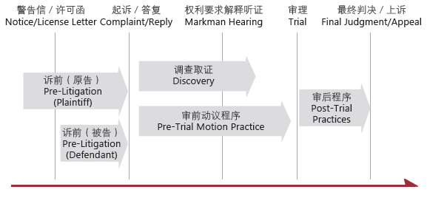
图4.1-2 美国专利诉讼程序
二、美国专利诉讼的应对策略
（1）重视警告信，评估侵权风险
美国专利权人发出的警告信是诉讼风险的强烈信号，当收到警告信后，不能不理不睬。急于答复对方往往会在谈判中处于不利地位，但迟迟不答复，可能使企业面临因故意侵权处以2~3倍的惩罚性赔偿。对产品是否侵权及专利权是否有效做出分析评议；如需要，聘请具有技术背景和执业经验的美国专利律师出具法律意见书。
（2）挑战专利权有效性
在美国司法/行政体系，挑战专利权的有效性有两个途径：可以向美国专利商标局提起专利无效请求，也可以向法院提起诉讼。企业可结合现实情况、证据类型以及需求，选择合适的方式。
（3）提交诉状及应答诉状
在美国打专利侵权官司耗时耗钱，被告的企业可从成本利益和自身发展战略的角度综合考虑是否应诉。如果被告的企业决定应诉，可以选择和委托美国专业律师事务所，分析诉状，研究抗辩理由，考虑可以采取的应对措施，积极应诉。被告在应答诉状中可以考虑的抗辩理由主要包括：1）主张没有侵犯专利权，主要包括与专利客体不相同和提出专利权无效两个方面，2）不视为侵犯专利权的行为，以不承担侵权责任进行抗辩，包括：已得到专利权人授权，如专利权用尽、明示或默示许可等情况；在先使用（先用权）；科学试验目的的使用；超过损害赔偿主张时效；懈怠和禁止反悔的情形等；3）主张专利权不可实施，包括专利权的获取不公正以及专利权滥用和垄断等情况。
（4）和解策略
企业在选择和解前，需要明确自己的商业目标，当和解条件能够实现商业目标时，可以考虑达成和解。企业需考虑的因素包括：分析产品是否侵权、专利权是否可能被无效，法院发出禁令的可能性，侵权赔偿额度，权利人的诉讼能力，诉讼成本，双方市场份额，可以制约对方的知识产权，是否拥有与对方相同产品线或互补性产品的技术，产品赢利性，有无第三方的侵权补偿义务，有无商业替代方案及技术替代方案，技术更新的可能性，权利人的商业目的或需求等。企业需要构建和解战略，确定可接受的许可使用费，制定谈判计划，选择谈判团队和地点。

4.1.4 美国侵权诉讼中的反诉及抗辩
在受到专利侵权的指控时，被告也可以依据法律的规定，采取一系列的反诉或者抗辩手段，以证明自身的行为实质不侵权或者尽管侵权但可以不承担或者少承担法律责任。
1．反诉专利权无效
专利权无效是指有关专利不符合新颖性、非显而易见性、实用性或者未能充分披露技术方案等法定要件，而导致专利权被判定为无效。根据美国的法律，美国专利商标局的专利授权只是初步假定专利为有效，而其最终的效力由法院来决定。在专利侵权诉讼中，反诉专利权人专利无效是最常见的未侵权抗辩手段。几乎所有的被告在面临侵权指控时首先考虑和提出的辩解就是专利权无效。
在美国除了被指控侵权者之外，任何人都可以挑战专利权的有效性，但其中是否包括与专利权人签订许可协议的被许可人则是一个需要仔细讨论的问题。是否允许被许可人挑战专利权的效力，实际上涉及两种法律传统的冲突，即合同法上的不得反悔理论和专利法上不保护公有领域发明创造的传统。传统上，合同法上的禁止反悔原则曾经占据上风，专利的被许可人不得对有关专利权的效力提出挑战，尤其禁止为了逃避专利许可费而挑战专利权的有效性。但在著名的“利尔”案中，美国联邦最高法院以美国专利法不保护公有领域的发明这一基本原则为出发点，详细讨论了以两种不同的观点来判断是否允许被许可人挑战专利权有效性对专利制度以及市场竞争的影响，认为所有在公众中流传的思想观念应当由公众自由享有，如果不允许被许可人挑战专利权的效力，可能产生公众向可能的垄断者支付不必要的代价等不利于竞争的后果。
2．反诉专利权不可实施
专利权不可实施通常是由专利权人在获得专利授权时采取了不正当手段而导致的。专利权不可实施理论和实践由衡平法中的“不干净之手”发展而来。按照美国专利法的规定，在申请获得专利授权时，申请人应当向专利局如实提供有关申请案的新颖性、非显而易见性和实用性的信息，包括完全披露有关发明。如果申请人在专利审批过程中提供了虚假信息，尤其是在答复专利审查员的询问时提供了虚假的证明，则很可能在未来的诉讼中导致专利权不可实施。
在侵权诉讼中，如果被告需要证明对方专利系不可实施，需要提供清楚而且具有说服力的证据，说明申请人确实在申请专利的过程中向专利审查员作出过误导性陈述或者隐瞒了某些重要信息。这些情况均会导致相关的专利不可实施。即使申请人的错误仅仅与专利权的一项权利要求相关，也会导致整个专利权的不可实施。而且，权利人在申请专利过程中在某一项专利申请上的不正当行为，有时甚至会导致与这项专利相关的其他专利的不可实施。
3.反诉专利权人滥用专利权
滥用专利权是指专利权人超出法律允许的范围利用专利权限制市场竞争的行为。传统上，竞争被认为既是经济人的本性也是资本主义自由经济的基石，同时也被认为是经济繁荣的重要保证。但过度竞争与垄断之间常常是一个问题的两个方面，自由放任竞争的结果往往导致垄断的产生。因此世界各国少有从正面鼓励、促进竞争的法律，而把对影响正常竞争的行为进行限制和控制作为维护竞争的主要途径。
在美国滥用是被指控侵权者常用的抗辩手段之一，如果专利权人被裁定滥用专利权，则被告的侵权责任不但得以免除，而且专利权人可能会因为其滥用专利权的行为受到反垄断法的处罚。但由于专利保护涉及促进创新、为社会公众提供更高水平的福利等价值目标，其与反垄断的政策目标和价值取向之间的平衡，常常根据经济形式和市场竞争状态的发展而不断地进行修正。这一点在美国专利法的修订过程中能够鲜明地体现出来。1952年美国大幅修订美国专利法时增加了第271条d款，规定了3种不属于滥用专利权的行为，1988年再次重修美国专利法时，增加了2种不属于滥用专利权的行为。
在美国司法实践中，专利侵权诉讼中的专利权滥用与非滥用，主要是就搭售与发明专利有关的，而又不为专利权所覆盖的产品而言。专利权的滥用多与帮助侵权有关。当法律允许专利权人以搭售的方式行使自己的权利时，他人如果销售专用于实施专利的设备、零部件时即构成帮助侵权，即使该设备、零部件并非专利权保护范围所覆盖；当法律不允许专利权人以搭售的方式行使专利权时，他人销售相关设备很难构成帮助侵权。
4．权利用尽的抗辩
权利用尽是指如果专利权人不对专利产品进行限制且将专利产品自行销售或者授权他人销售至市场，则购买人得对产品进行使用或者予以再次销售。购买人的使用或者销售行为不构成对专利的侵权。然而，尽管产品是由专利权人自行销售或者授权销售，通过在专利产品的首次销售契约上所记载的排他性文字也可以对其进行限制。
由销售导致的权利用尽也有例外情况。进口者从专利权人以外的销售者手中于外国购入专利产品，将其于国内进行销售的行为构成侵权。这种自国外合法销售商手中获得专利产品并进口到美国的行为被称为“平行进口”。美国专利法第271条a款和第271条g款将这种平行进口认定为作为侵权行为，但是需要专利权人明确保留该专利权。专利权人可以在销售许可协议中设定地域限制而实现前述所谓权利保留。
5．实施许可或者默示实施许可
实施许可是被指控侵权者的一项积极的抗辩形式。如果获得了明确的实施许可，专利权人即应受此约束，被许可人有在协议范围内使用专利权利的自由。实施许可通常通过明示的协议而成立，但也存在默示的情况。
默示实施许诺也是对专利侵权的抗辩。默示实施许诺意味着专利权人放弃了排他权。被指控侵权人具有证明存在默认实施许诺的责任。默示实施许诺通常可以通过默认、行为、基于平衡法或者法定禁止反悔原则而形成。根据美国判例法，由禁止反悔原则而形成的默示实施许诺通常需要满足的条件为专利权人的某种行为使得被指控侵权者产生了专利权人放弃权利或者默示许可其行使侵权行为的误解，并且被指控侵权人对这种误解有着较高程度的信赖。这种行为包括，权利人在得知被指控侵权者销售专利产品但并没有采取维护自身权益的行为等。
6．研究实验目的的抗辩和bolar例外
研究实验的抗辩是指为了科学研究和满足个人兴趣而使用他人专利，此类行为不构成专利侵权。在美国法上，为研究实验而使用是一个非常狭窄的概念，仅仅针对科学研究和满足个人兴趣。如果被告是为了商业目的而使用，包括为了开发新产品或作出新发明而使用，即不属于为研究实验的目的。即使被指控侵权者为个人方便而使用专利技术，也不属于为研究实验目的使用。
Bolar例外来源于医药的专利保护领域。在美国，药品的上市需要获得美国联邦食品与药品管理局的批准，为获得这种批准，申请人需要提交大量的实验报告。在专利药品即将过期之前，即有仿制药品生产厂商开始对该药品进行实验，并提交实验报告等待食品与药品管理局的审批。如果此时以专利侵权为由禁止仿制药品生产厂商对专利药品进行以商业目的的实验，即有可能导致实质上延长专利药品的20年保护期。因此，1998年美国修订专利法时，在第271条e款中规定，为了向联邦有关机构提供信息而使用专利药品不构成侵权。
7．在先使用的抗辩
美国是先发明制国家，本不存在先申请制国家中所谓先用权问题。但是为了协调商业秘密保护和专利保护制度之间的关系，美国仍然允许以在先使用为条件对专利侵权的指控进行抗辩。根据美国专利法的规定，如果在专利有效申请日至少1年之前，被指控侵权人以诚实的行为自己发明了相关技术方案或者以其他合法方式获得了处于保密状态的技术方案，并且在专利的生效日之前对专利权利要求所述的技术方案进行使用，则不负有侵权的责任。

4.2 日本知识产权风险防控分析

4.2.1 日本专利侵权行为
一、专利侵权的定义
专利侵权，又称侵害专利权，是指行为人未经专利权人许可又无法律依据，以营利为目的，针对专利权人依法受保护的专利在保护期内所享有的人身权或财产权的侵害行为。日本专利法第101条规定下述行为，视为侵害专利权或专用实施权的行为∶一是针对专利产品，以生产经营为目的，制造、使用、许诺销售、销售、进口专利产品的行为；二是针对专利方法，以生产经营为目的，使用专利方法及使用、许诺销售、销售、进口依照该方法直接获得的产品的行为。
二、专利侵权行为
专利侵权行为分为直接侵权行为和间接侵权行为两类。
（一）直接侵权行为
直接侵权行为是指直接由行为人实施的侵犯他人专利权的行为，其表现形式包括∶
（1）制造专利产品的行为。专利产品是指专利权人在权利要求书中描述的产品。无论制造者是否知道是专利产品，也不论是用什么方法制造的，只要未经专利权人许可，以营利目的制造，就构成侵权行为。
（2）使用专利产品的行为。此种行为在主观上必须有故意的过错才能成立。故意，是指使用人明知产品是未经专利权人许可而制造的，仍购买使用的。
（3）许诺销售专利产品的行为。
（4）销售专利产品的行为。和使用专利产品的行为一样，此行为由主观故意而构成，即明知属于侵权产品仍予以销售。
（5）进口专利产品的行为。进口专利产品或进口依照专利方法直接获得的产品。
（6）使用专利方法以及使用、许诺销售、销售、进口依照该专利方法直接获得的产品的行为。
（7）假冒他人专利的行为。此种行为是指非专利权人未经专利权人许可，在产品或产品包装上标示专利权人的专利标志或专利号，仿冒专利权人的专利产品。
为生产经营目的使用或者销售不知道是未经专利权人许可而制造并售出的专利产品或者依照专利方法直接获得的产品，能证明其产品合法来源的，仍然属于侵犯专利权的行为，需要停止侵害但不承担赔偿责任。
（二）间接侵权行为
根据日本专利法第102条的规定，为侵权做准备或者帮助侵权且诱发直接侵权的概率非常高的行为也被视为侵害专利权或专用实施权的行为，这就是所谓的间接侵权。间接侵权行为是指行为人本身的行为并不直接构成对专利权的侵害，但实施了诱导、怂恿、教唆、帮助他人侵害专利权的行为。间接侵权行为表现在∶出售专利产品或者用于使用专利方法的设备的主要零件；提供实施专利方法的条件的行为；制造出售只能生产专利产品或者实施专利方法的设备的行为；修理和改造行为等。
三、专利侵权的例外
1.专利权的用尽
专利权人自己或许可他人制造的专利产品被合法投入市场后，任何人对该产品进行使用或销售，不再需要经过专利权人的许可，不构成侵犯专利权。
专利权用尽有很多种方式，平行进口中的专利权问题属于其中一种，日本对于平行进口中的权利问题争议颇多。
2．善意实施行为
日本专利法第69条规定，专利权的效力不适用于为试验或研究而实施的专利发明。所以为科学研究和实验目的，使用专利产品或专利方法的，属于善意使用行为，不构成侵权。该条第2款在规定在专利申请时，在日本国内已存在的物品为专利产品或是专利方法制造的产品，其专利权的效力不适用。
根据日本专利法第79条的规定，行为人因不知属于他人已申请专利的发明内容而完成自己的发明，以及同样不知他人拟申请专利的发明内容，而从该发明人处了解到的情况下提出自己的专利申请时[根据日本专利法第44条及第53条第（4）项的规定]，实际已经在日本国内实施该发明的生产项目和准备完成该项目行为，并且该行为的实施在原有范围内，不视为对专利权的侵犯。故在专利申请日以前已经制造相同产品、使用相同方法或已经做好制造、使用的必要准备，并且在原有范围内继续制造、使用的，不视为侵犯专利权。
3．临时过境
日本专利法第69条第2款规定，专利权的效力不适用于仅在日本过境的船舶或飞机，或供其使用的机械、器具、装置及其他物品。所以临时通过日本国领域、领水或领空的外国运输工具，依照其所属国同日本签订的协议或共同参加的国际条约，或依照互惠原则，为其自身需要而使用在日本享有专利权的机械装置和零部件的，无须得到专利权人的许可，不构成侵权。
4．特别实施
日本专利法第93条规定，为了公众利益而实施的专利行为，属于专利不侵权行为。但该专利的实施是有前提条件的，首先是专利实施行为确系公众利益的需要，其次是专利发明的拟实施者，必须与专利权所有人或独占实施权所有人达成一致协议，如果协议不成则通过通商产业大臣裁决。

4.2.2 日本专利侵权诉讼的反诉及抗辩
被控专利权侵权的人可提出某种所谓的反论以进行抗辩。就此而言，例如，证明专利权人主张的被追诉者的技术为公知技术，是属于相应公知技术的实施行为，从而基于所谓的公知技术进行抗辩，或者进行连带禁止反言的抗辩，即，可以考虑以专利权不能企及在申请过程中有意识排除的事项这一理论为依据，对专利权人主张的事实在申请当时属于申请人（发明人）有意识排除的事项进行的有意识排除主张。
而且，还可以考虑在专利发明整体上其专利权存在无效理由时提出无效这样的抗辩。这是基于在存在专利无效审判请求的场合中，针对专利权侵权手续法院能够中止诉讼手续这样的规定。在这种场合下，专利无效审判在日本的制度中是于专利局中进行的，而专利权侵权是在法院进行的。两者由于各自履行各自的手续，至于何者为先抑或联合进行这在法律上不是原则性问题。但是，针对专利权侵权而被法院临时禁令的专利而言，由于专利局在后下达专利无效判决事务相当复杂，所以，最好考虑尽量先裁决专利无效审判，根据该结果再决定履行专利权侵权手续。
在日本“专利审查基准”（以下简称为“审查基准”）第Ⅱ部分第2章新颖性创造性1.2.4中指出∶技术常识指本领域普通技术人员普遍知道的技术（包含公知技术、惯用技术）或根据经验法则而容易得出的事项。在审查基准第I部分第1章说明书和权利要求的记载要素2.2第36条第6项第2号中给出了“技术常识”、“公知技术”、“惯用技术”的定义。“技术常识”指根据本领域普通技术人员普遍知道的技术或经验法则而容易得出的事项。于是，只要技术常识是本领域普通技术人员普遍知道，则其还包括实验、分析、制造的方法等。本领域普通技术人员是否普遍知道不仅应根据记载该技术的文献的数量来判断，而且还考虑本领域普通技术人员对该技术的关注程度来判断。另外，技术常识为含义比公知惯用技术的概念广的术语。“公知技术”指本技术领域普遍知道的技术，比如，具有与其有关的相当多的公开文献，或在本行业已知，或者不必列举而熟知的技术。另外"惯用技术"为公知技术，并且指常用的技术。
日本专利侵权诉讼中进行抗辩主要依据专利法规定的先用权、现有技术、禁止反悔等原则。此外还包括诸如自己专利抗辩、专利权丧失又恢复时他人的使用权、同一申请人重复申请专利、专利内容公开前实施不侵权、权利用尽、平行进口、科研实践、临时过境、经授权使用、默许使用、搭售等反垄断行为，鉴于篇幅关系，下面将择要介绍。
一、在先权抗辩
两项或者两项以上权利，分别归属于不同主体，可能导致相互矛盾或抵触，不免发生权利冲突。当冲突发生时，如果当事人之间不能自行协商解决，难免形成诉讼。对于专利领域，日本专利法第72条规定解决此类诉讼的重要原则之一是保护在先权利原则。该原则的含义有二∶其一，在先权利人指控在后权利人侵权时，在先权利应受到保护，在后权利人不能对抗在先权利人。其二，在后权利人指控在先权利人侵权时，在先权利人可以对抗在后权利人。
从日本的专利权利冲突案件看，既有在先权利人指控在后权利人侵权的案件，也有在后权利人指控在先权利人侵权的案件，涉及专利权与专利权纠纷、专利权与著作权纠纷以及专利权与商品的包装装潢纠纷等。初期，由于缺乏明确的法律依据，日本各地法院的审理思路不统一，做法不尽相同。有的法院以上述纠纷涉及行政管理为由，不予受理，或驳回起诉；有的法院则中止诉讼，等待相关处理结果；有的法院则依据相关法理，保护在先权利；有的法院则以冲突权利均合法为由，驳回当事人诉讼请求。后期，各地做法逐渐统一。按照日本专利法的精神将保护在先权利确立为审理知识产权权利冲突纠纷案件的一项最基本的原则。在适用该原则时，主要有以下做法∶首先，审查在先权利和在后权利的合法性。在先权利和在后权利从形式到内容均应具有合法性，均能够成为一项独立、完整的权利。如果其中一项不合法，则不再从权利冲突角度审查，而径行从权利人与侵权人之间的侵权纠纷方面审理。其次，严格审查不同权利的形成时间，根据“谁主张，谁举证”原则，权利人应对其主张权利和赖以抗辩权利的形成时间负举证责任，并达到优势证据程度。再次，在先权利的效力范围应当覆盖在后权利，如此，在先权利抗辩成立。否则，仍需结合具体案情做进一步分析。
二、先用权抗辩
日本专利法第69条第2款第（2）项规定，专利权的效力在专利申请时，对于用申请专利的方法制造的产品或者申请专利的产品在国内已经存在的物品不适用。这是对先用权的规定。
在专利侵权诉讼中正确适用先用权的关键在于把握先用权成立的条件∶
（1）时间条件∶在先使用行为必须是在该项专利的申请日或优先权日以前已经制造相同产品、使用相同方法。
（2）独立性条件∶先使用人所使用的发明创造必须是独立完成或者合法获得的且应与专利权人无关，以非法途径得到的发明创造不能产生优先权。
（3）使用性条件∶先使用人必须在他人专利申请日前至少已经做好了制造或者使用的必要准备。
（4）使用范围条件∶先用权的制造或使用行为，只限于原有的范围之内，不得扩大使用范围。
无论将先用权理解为独立的权利，还是抗辩权，均不影响其对专利权的限制。实践中，当被控侵权人提出先用权抗辩的，日本的做法是∶首先将权利要求记载的全部必要技术特征与被控侵权物的相应技术特征进行对比，判断二者是否相同或等同，如果既不相同也不等同，直接驳回原告的诉讼请求；如果相同或等同成立，便接着审查先用权抗辩是否成立。
判定先用权抗辩是否成立的关键在于，如何准确地理解先用权抗辩人是否“已经制造相同产品、使用相同方法”、“已经做好制造、使用的必要准备”以及“仅在原有范围内继续制造、使用”。是否“已经制造相同产品、使用相同方法”比较容易把握，可以审查先用权抗辩人的相关生产记录、仓储情况等。
三、现有技术抗辩
日本专利法规定，未作出宣告专利无效的决定，即便专利存在某些瑕疵，法院也必须将该专利视为有效。在该背景的下，日本法院积极探讨现有技术抗辩的法律适用，在专利侵权诉讼中积极参考公知技术，建立了非常完整的判例理论，如公知技术排外论、公共财产论、权利滥用论等，旨在平衡专利权人和社会公众的利益。2000年日本最高法院的Kilby案判决之前，日本法院在侵权诉讼中一概不涉及专利无效的问题，严格遵循职权分离原则。如1962年12月7日，日本最高法院判决指出，"与专利无效审判不同，确认权利要求范围的审判是以专利权有效为前提的，因此，在这样的诉讼中不能讨论专利的内容是否为现有技术的问题"。需要指出的是，该阶段还存在现有技术排除说和自由技术抗辩说。如1964年8月4日，日本最高法院判决指出，"如果实用新型包含有申请时已经公开的技术，应将上述现有技术排除在具有新颖性的方案之外"。也就是说，将现有技术作为限制权利要求保护范围的方式。再如1970年4月17日，日本东京地方法院判决指出，“申请时现有的技术属于公众共有的财产，根据私权应当服从公共利益的原则，即使对公众共有的财产加上实用新型的名义，也没有禁止他人实施而由特定申请人独占行使的理由”。该学说认为，如果被控侵权人实施的技术是现有技术，不管该技术是否属于专利权利要求的保护范围，都不构成侵权。2000年，日本最高法院在“无限折动用滚珠花键轴承”案中，提出了适用等同原则的五个要素∶非本质部分、置换可能性、置换容易性、非公知技术和特别事由（禁止反悔）。其中，“非公知技术”这一要素就是现有技术抗辩。也就是说，被控侵权技术与专利申请时的公知技术或者本领域普通技术人员在专利申请日容易从公知技术中推导得出的技术并不相同。可见，在日本的现有技术抗辩中，采用的对比方式是被控侵权技术与现有技术之间的单独对比。
就对比标准而言，日本法院曾经存在争议。1980年5月9日，日本东京地方法院在“生检针”案中指出，只有与公知技术完全相同的技术，才能成立现有技术抗辩。1990年日本大阪地方法院在“模具装卸工具”案中持有相同观点。另外一种观点认为，被控侵权技术与公知技术之间的对比应当是创造性标准。1981年日本东京地方法院在“包装容器”案中使用了根据两件从公知技术中容易推知的技术进行判断。日本最高法院在“无限折动用滚珠花键轴承”案中肯定了第二种观点，将其范围扩大到与公知技术相同的技术以及本领域普通技术人员在专利申请日容易从公知技术中推导得出的技术。其中，“从公知技术中容易推导得出”的判断标准，与专利法有关创造性的标准是相当的。可见，在日本的现有技术抗辩中，采用的对比标准包括新颖性和创造性。
四、禁止反悔原则抗辩
1．禁止反悔原则
权利要求界定了专利权保护范围的边界，社会公众（特别是专利权人的竞争对手）根据权利要求的记载评估自己行为是否会构成专利侵权。由于等同侵权将专利权的保护范围延伸到权利要求字面含义之外，社会公众根据权利要求的记载评估自己行为是否会构成专利侵权的确定性就会降低，权利要求的公众告示功能就会受到一定的影响。禁止反悔原则的作用就在于将等同侵权的适用限定在一个恰当的范围，以确保权利要求的公众告示功能。
本质上，禁止反悔原则寻求的是要实现权利要求的公众告示功能。禁止反悔原则限制根据等同原则主张侵权的权利要求的等同特征范围，排除在专利审查过程中为了获得专利权而放弃了的等同特征。等同特征的放弃发生于申请人在专利审查过程中进行的限制性修改或者限定性地陈述。通常地，法律允许公众依赖审查过程中明显放弃的内容进行其行为。关于修改导致禁止反悔的公众告示功能，美国最高法院解释说，当专利权人针对专利局的驳回理由缩小其权利要求时，禁止反悔原则禁止专利权人后来主张由原来宽范围权利要求覆盖的内容只不过是获得授权的窄范围权利要求的等同物。竞争者可以依赖禁止反悔原则确信他们自己的行为不会因为等同而被认定侵权。禁止反悔原则确保等同原则符合其本质目的，阻止等同原则的扩大使用。
2．原则的具体适用
在前述的“无限折动用滚珠花键轴承”案中，日本最高法院第一次确认专利侵权可以适用等同原则。在该案中，日本最高法院认为，即使被控侵权物与权利要求记载的技术特征存在差异，在满足五个要素的情况下，被控侵权物作为权利要求范围记载构成的等同物，仍属于专利发明的技术范围。日本法院关于等同侵权认定的第一至第三要素，相当于美国认定等同侵权的条件；第四要素是从公知技术方面对等同侵权的认定进行限制；第五要素相当于从禁止反悔原则方面对等同侵权的认定进行限制。
虽然第一至第三要素是认定等同侵权的关键，但相当于禁止反悔原则的第五要素仍对等同侵权作了更严格的限制。在上述案件中，日本最高法院对第五要素的解释是，在专利申请过程中，申请人从权利要求范围中有意识地排除的内容等，一旦专利权人承认它不属于专利发明的技术范围，或者从表面上看专利权人的行为可以被认为具有上述意思，专利权人其后再提出与此不同的主张，按照禁止反悔原则是不能被允许的。
日本法院认为，根据回应专利局的拒绝理由通知以及撤销理由通知等，为了避免专利申请被拒绝或者专利被撤销或者无效，专利权人对权利要求的范围进行了减缩性补正的情况，通常要对权利要求的范围进行限定解释，如果权利要求的文字字面含义不包括被控侵权物，就应当认为被控侵权物属于专利申请过程中从权利要求的范围中有意识地排除的。这时，应当认定不符合等同原则的第五要素。对于专利权人非为回避拒绝理由而对权利要求进行的补正，主流意见的看法与为回避拒绝理由而进行的补正一样。另外，日本法院认为，如果对于本领域普通技术人员来说，在专利申请时将包含某变换技术特征的技术包括在权利要求中是容易做到的，专利申请人没有这样做，则属于专利申请人的意识限定，按不符合等同原则的第五要素处理。
由此可见，日本法院判决中禁止反悔对等同侵权认定的限制作用比美国法院判决中对等同侵权认定的限制作用还要大，限定的范围还要宽。在日本法院没有认定等同侵权的168件判决中，以不满足第五要素而没有认定等同侵权的为55件，主要体现为禁止反悔原则的第五要素仅次于第一要素是认定等同的第二大障碍。
五、合理使用抗辩
日本专利法第69条规定了专利权效力例外的情况，该条规定专利权的效力不适用于为试验或研究而实施的发明专利。具体不适用的范围一是仅在日本过境的船舶或飞机，或供其使用的机械、器具、装置及其他物品；二是在专利申请时，在日本国内已存在的物品。同时还专门对药物制造作出进一步的规定，由两种以上药物（指供人类疾病的诊断、治疗、手术及预防用的药物）混合配制的医药发明以及属于两种以上医药混合的制药方法的专利权效力，不适用于医师和牙医处方的调剂行为和按医师及牙医处方调剂的药物。
六、专利滥用（无效）抗辩
在日本，“滥用专利”也是专利侵权抗辩的依据。滥用专利的抗辩通常与在先技术抗辩以及专利权的无效联系在一起。运用专利无效来抵制专利滥用在日本有个发展认识的过程，这个过程凸显出专利侵权与确权相互间的冲突，这个冲突将专利无效和专利滥用紧密联系在一起。
现行日本专利法规定，侵犯专利权或专用实施权的诉讼中，认定该专利经专利无效审判应当无效时，专利权人或独占实施许可人不得向对方当事人行使其权利（日本专利法第104条第3款）。这个条款已经涵盖了所有的无效宣告理由，在专利侵权诉讼中，被告可以依据原告所主张的专利权中存在无效事由为理由，要求（抗辩）撤销相关诉讼。按照该条款的第（2）项的规定，专利无效，不但可以作为侵权诉讼被告人的抗辩方法，而且可以作为侵权诉讼中被告人攻击专利权人的方法，但是不管是作为攻击还是防御方法，如果被告具有以此为手段，以达到不当延迟侵权诉讼审理的目的，则法院可以直接驳回被告人提起专利无效准司法程序的申请。这种规定明显是为了平衡专利权人和侵权行为人的利益关系而作出的设计。既然专利权人可能因为法院运用权力不得滥用的法理禁止其使用权利，侵权行为也不能滥用诉权延迟审判，以达到毁灭证据等不正当目的。其实质是对侵权行为人滥用专利无效抗辩程序采取的防御措施。

4.3 英国知识产权风险防控分析

4.3.1 英国专利侵权行为
英国专利侵权行为主要包括直接侵权和间接侵权，具体如下：
直接侵权：根据英国《1977 年专利法》第 60 条第 1 款规定，在专利有效期内，未经专利权人同意，在英国境内实施以下行为属于直接侵权：
产品专利方面：如果发明是产品，制造、处置、提供处置、使用、进口该产品或为处置或其他目的而保存该产品。例如，未经授权制造并销售具有专利保护的特定结构的机器设备，或者进口该种侵权的机器设备。
方法专利方面：如果发明是一个过程，使用该过程或在英国境内提供该过程供他人使用，且知晓或在当时情况下一个理性人明显能看出未经专利权人同意使用该过程会构成专利侵权；以及处置、提供处置、使用或进口任何直接通过该过程获得的产品，或为处置或其他目的而保存此类产品。比如，未经许可使用专利保护的生产工艺来制造产品，即使该产品在其他国家生产，但将其进口到英国也属于侵权。
间接侵权（共同侵权）：根据《1977 年专利法》第 60 条第 2 款，在英国境内，明知或在当时情况下一个理性人明显能看出所提供的手段与发明的基本要素有关，且该手段适合并打算用于实施发明，而向非被许可人或无权实施发明的人供应或提供这些手段，构成间接侵权。例如，某人销售一种专门用于组装具有专利的特定椅子的零部件，且知道购买者将用这些零部件在英国组装侵权的椅子，那么该销售者就构成间接侵权。不过，如果所供应的产品有至少一种合理的非侵权用途，一般不构成侵权，但如果供应商诱导他人侵权，即使是供应常规产品也可能构成侵权，如提供普通建筑材料并附上说明如何将其制成专利产品的说明书。
此外，协助他人实施直接侵权或间接侵权行为，依据共同设计与他人共同实施侵权行为的，也属于侵权行为。同时，英国法律规定了一些不视为侵权的例外情况，如为私人和非商业目的的行为、在英国临时停留的船舶或飞机上的使用、实验目的、农场的某些有限使用以及健康试验等。

4.3.2 英国专利侵权的反诉及抗辩
鉴于英国完善的知识产权保护体系，我国企业在进入英国市场前应进行全面的专利预警工作，寻找是否有可能涉及侵权纠纷的产品。预警工作应当不仅针对英国本土的专利，同时也针对在英国受到保护的欧盟产品。通过专利预警工作可以最大程度地保证进入英国市场的产品免受侵权纠纷。
当可能侵犯他人知识产权时，可以考虑采取以下策略来应对：
1.确认事实关系
在收到侵权警告以后，首先研究并确认警告函中内容的事实关系，且需要了解对方的要求及目的。确认我方行为是否涉及侵害对方知识产权以及对方是否为相关权利人。
可以参考以下内容来判断：发送的主体是公司的负责人还是代理人；对方的知识产权是否处于有效期；是否明确指出对方的知识产权与我方产品及技术之间的关系；是否明确记载侵权的证据和理由；对方的要求是否表达明确（请求损害赔偿、中止制造和销售等）；我方需要回复的期限。
2.明确对方的意图
在确认警告函中的事实关系之后，需要明确对方目的。对方发送警告函通常包含以下目的：请求停止侵权行为、索求经济赔偿（等价或加倍）、请求我方将涉嫌产品撤出专利权保护的市场、销毁产品等。
可以通过聘用律师或代理人来协助完成上述内容，通过合法手段尽可能地维护自身利益。
3.判断侵权与否和无效事由
在明确对方意图和所涉及的权利事实之后，首先应当确认对方的请求是否成立，即是否确实构成侵权。
对于著作权和商标、外观设计等可以进行简单判断的情形，可以由公司的技术人员进行初步的认定，如果有可能涉及侵权，再请求知识产权律师或代理人的协助。
对于专利权而言，由于通常涉及复杂的技术领域并且涉及对侵权程度的认定，建议请求律师或代理人的协助，以确定是否构成侵权以及认定侵权程度并估计可能的判决结果。
如果确实构成侵权，也可以考虑是否可以提起对方专利无效。无效可以通过是否涉及现有技术、不是专利权的保护客体等来提起。
另外也可以提起不侵权之诉，请求法院确定彼此双方的事实关系。通过不侵权之诉，能够预防侵权判定并延长审理时间，减少损失。
4.答复警告函
根据以上分析结果和将采取的措施，谨慎地回答警告函，以避免对方留存不利证据。如果所需分析时间较长，建议诚恳地委婉答复警告函，以获得更长的周旋时间。
5.积极应诉
如果对方已经提起侵权诉讼，由于英国采取成文法加判例法的法律体系，建议聘用专业人士、即律师或代理人来协助考虑最佳解决方案。
在应诉期间，首先应当考虑是否可以提起无效诉讼。一方面，无效诉讼可以加长审理的时间，另一方面，无效对方专利权也是对本方最有效的保护。另外，也可以请求律师协助查询对方是否有滥用市场支配地位或滥用专利权的嫌疑，或者是否已经构成不正当竞争，以提起反诉。

第五章 应对措施

5.1 政府层面海外知识产权风险应对措施
（一）知识产权布局与规划
专利导航与分析：政府可组织专业机构开展专利导航项目，分析东阿县和茌平县医疗器械产业的优势技术领域以及海外目标市场的专利布局情况，为企业制定海外专利申请策略提供依据，指导企业围绕核心技术和关键产品，在重点国家和地区进行专利前瞻性申请和战略性布局，避免侵权风险，同时占据市场竞争的有利地位。
商标国际注册指导：加强对企业商标国际注册的宣传和指导，提高企业对商标海外布局的重视程度。依托国家知识产权局商标局及专业商标代理机构，为企业提供商标国际注册的流程、费用、注意事项等详细信息，鼓励企业通过马德里体系等途径进行商标的国际注册，确保企业在海外市场的品牌权益得到保护。
（二）风险预警与监测
建立风险监测机制：借助国家海外知识产权纠纷应对指导中心聊城分中心等平台，建立针对东阿县和茌平县医疗器械产业的海外知识产权风险监测系统，实时跟踪海外主要目标市场的知识产权法律法规变化、行业专利申请动态、商标注册情况以及相关诉讼案例等信息，及时发现潜在的知识产权风险，并向企业发布预警报告，为企业调整海外发展战略提供参考。
产业联盟与风险共担：推动东阿县和茌平县医疗器械企业成立产业联盟，加强企业之间的合作与交流，实现知识产权资源共享和优势互补。通过产业联盟建立海外知识产权风险共担机制，共同应对可能面临的知识产权挑战，提高整个产业的抗风险能力。
（三）纠纷应对与援助
专家支持与培训：进一步组建和扩充海外维权专家库，吸纳更多熟悉医疗器械领域和海外知识产权法律的专家加入，为企业提供专业的咨询服务和纠纷应对指导。同时，定期组织企业参加海外知识产权保护培训，内容包括海外专利申请、商标注册、侵权应对、诉讼策略等，提高企业自身的知识产权意识和纠纷应对能力。
纠纷解决与协调：加强海外与相关机构的合作与交流，建立多元化的海外知识产权纠纷解决机制，鼓励企业通过和解、调解、仲裁等方式快速解决纠纷，并为企业提供相应的支持和协调服务。对于涉及重大利益的海外知识产权诉讼案件，政府可组织专家团队协助企业制定应对方案，积极与海外执法机构和司法部门沟通协调，维护企业的合法权益。
（四）信息服务平台建设
优化信息共享平台：进一步完善和优化聊城市及相关县区的知识产权信息服务平台，加强与国家海外知识产权信息服务平台“智南针网”等的对接和数据共享，为企业提供一站式的海外知识产权信息服务，包括法律法规查询、专利商标数据库检索、风险预警案例分析、专家咨询等功能，提高企业获取海外知识产权信息的便捷性和准确性。
定制化信息服务：针对东阿县和茌平县医疗器械产业的特点和企业的需求，提供定制化的海外知识产权信息服务。例如，定期推送医疗器械领域的海外最新专利技术信息、商标注册动态以及相关国家和地区的知识产权政策调整情况等，帮助企业及时了解行业前沿动态和市场变化，为企业的海外发展提供决策支持。
（五）激励与保障政策
设立专项扶持资金：政府可安排专项扶持资金，对东阿县和茌平县医疗器械企业在海外知识产权布局、风险预警、纠纷应对等方面的费用给予一定比例的补贴或奖励，降低企业的维权成本和经济负担，提高企业开展海外知识产权工作的积极性。
保险机制与互助基金：鼓励保险机构开展知识产权海外侵权责任险、专利执行险等保险业务，为企业提供海外知识产权风险保障。同时，推动企业设立知识产权海外维权互助基金，引导企业共同出资，形成资金池，用于支持企业应对重大的海外知识产权纠纷，缓解企业在海外维权过程中的资金压力。

5.2 企业层面海外知识产权风险应对措施
（一）提升知识产权意识与管理
树立知识产权意识：企业管理层要充分认识到海外知识产权保护的重要性，将其纳入企业的发展战略中，积极营造尊重知识产权的企业文化，增强员工的知识产权意识。
建立健全管理制度：建立完善的知识产权管理体系，涵盖专利、商标、版权等各个方面，明确知识产权的申请、维护、监控及纠纷处理等流程和责任部门。制定海外业务管理制度，规范跨境合作机制，建立海外知识产权事件处理机制。
（二）前期规划与布局
市场调研与目标选择：在进入海外市场前，深入研究不同国家和地区的知识产权法律政策、市场环境、行业竞争状况等，了解当地的知识产权保护水平、侵权行为的认定标准及处罚力度，避免盲目进入知识产权风险较高的市场。
知识产权海外布局：根据企业的市场拓展计划和产品特点，提前在目标国家和地区进行专利、商标、版权等知识产权的申请和注册。除了传统的专利申请途径外，还可关注一些新兴的知识产权保护形式，如工业设计、商业秘密等。
（三）风险预警与监测
建立风险预警机制：设立专门的团队或委托专业的知识产权服务机构，对海外相关领域的知识产权动态、竞争对手的专利布局、法律法规变化等进行实时监测和分析，及时发现潜在的知识产权风险并向企业发出预警信号。
定期检索与分析：在产品研发、生产和销售的各个阶段，定期进行全面的知识产权检索和分析，包括专利检索、商标检索、版权分析等，识别和规避可能存在的侵权风险。
（四）知识产权运营与合作
知识产权运营：合理运用知识产权运营策略，如通过专利许可、转让、合作开发等方式，实现知识产权的经济价值最大化，同时也可以通过与其他企业的合作，共同应对知识产权挑战。
产学研合作：加强与高校、科研机构等的合作，借助其科研力量和创新能力，共同开展技术研发和知识产权创造活动，提高企业的技术水平和核心竞争力。
（五）应对纠纷的策略与技巧
积极应对诉讼：一旦遭遇海外知识产权诉讼，企业应保持冷静，积极应对。及时委托专业的知识产权律师进行辩护，同时组织内部的技术人员和法务人员，全面分析涉案专利的有效性、侵权情况等，制定合理的诉讼策略。
寻求和解与调解：在面对知识产权纠纷时，企业也可考虑通过和解、调解的方式解决争议。与其他纠纷解决方式相比，和解与调解能够在较短时间内解决双方的争议，降低企业的诉讼成本和时间成本，同时还能避免双方关系的彻底破裂，为后续的合作留下空间。
（六）利用专业服务与支持
借助专业机构力量：充分利用知识产权代理机构、律师事务所、咨询公司等专业服务机构的经验和资源，获取专业的知识产权服务，包括专利申请、商标注册、知识产权战略规划、侵权诉讼代理等。
争取政府支持：积极关注国家和地方政府出台的相关政策和措施，如聊城市设立的国家海外知识产权纠纷应对指导中心地方分中心，为企业提供海外知识产权信息发布、风险监测、纠纷应对方案等服务，积极争取政府在资金、政策等方面的支持和指导。
（七）人才队伍建设
培养引进专业人才：加强对现有员工的知识产权培训，使其了解和掌握海外知识产权的基本知识和技能，同时积极引进具有海外知识产权工作经验的专业人才，充实企业的知识产权人才队伍。
开展培训交流活动：定期组织企业内部的知识产权培训课程、研讨会和案例分析会等，邀请国内外专家进行授课和交流，提高员工的知识产权素养和实际操作能力。

附件1：海外知识产权侵权风险防控标准化流程
一、前期调研与风险识别
1.明确目标市场知识产权法律体系
调研内容：
目标国家/地区的知识产权法律类型（如大陆法系、普通法系）、专利/商标/版权的保护范围及期限。
特殊法律要求：例如欧盟对药品专利的补充保护证书（SPC）、美国对外观设计专利的“实质相似”判定标准等。
工具与渠道：
官方数据库：美国专利商标局（USPTO）、欧洲知识产权局（EPO）、世界知识产权组织（WIPO）等。
专业机构：委托当地律所或知识产权代理机构提供法律合规报告。
2.全面排查自身知识产权状态
内部资产盘点：
梳理核心技术、产品设计、品牌标识等，明确是否已在目标市场申请专利、商标或版权登记。
示例：某消费电子企业需确认其产品的外观设计、芯片技术是否在欧盟申请外观专利或发明专利。
权利稳定性审查：
对已获授权的知识产权，核查是否存在权利瑕疵（如专利新颖性缺陷、商标显著性不足），避免因权利不稳定引发侵权指控。
3.竞品与核心技术的侵权预警
FTO（自由实施）调查：
针对核心产品或技术，检索目标市场的现有专利、商标注册信息，分析是否落入他人权利保护范围。
案例：某新能源企业出口电池组件前，通过FTO检索发现其电池热管理技术与美国某公司专利的权利要求高度重叠，及时调整技术路线避免侵权。
商标clearance搜索：
确认企业品牌、产品名称、Logo等是否与目标市场已注册商标构成近似或相同，尤其注意跨类别近似（如服装类商标与箱包类的关联）。
二、风险评估与分级管理
1.建立侵权风险评估模型
评估维度：
风险维度 | 评估标准
法律合规性 | 目标国法律对知识产权的保护强度、司法实践倾向（如美国的“禁令救济”门槛）。
侵权可能性 | 技术特征比对（专利）、商标近似度（商标）、实质性相似（版权）。
商业影响 | 潜在赔偿金额、市场禁售风险、品牌声誉损失。
风险分级：
高风险：直接侵权且无有效抗辩理由，可能面临高额赔偿或禁令（如仿制药企业未获强制许可生产专利药）。
中风险：存在权利冲突或边缘性侵权，需通过法律程序（如专利无效、商标异议）解决。
低风险：非实质性侵权或权利状态不明确，可通过优化设计规避。
2.制定风险应对优先级
高风险事项：立即启动技术规避或获取许可，必要时调整市场进入策略。
中风险事项：在产品上市前完成权利冲突解决（如申请专利无效、提交商标异议）。
低风险事项：持续监控市场动态，保留研发记录以备抗辩。
三、风险控制与合规布局
1.知识产权海外布局策略
专利布局：
通过《专利合作条约》（PCT）或巴黎公约途径申请国际专利，重点布局核心技术和改进技术。
示例：中国车企在欧洲申请电动车电池专利时，同步布局快充技术的系列专利，形成专利壁垒。
商标先行注册：
遵循“注册在先”原则，在产品上市前6-12个月申请商标，覆盖核心类别及关联类别（如第9类电子产品、第35类广告销售）。
防御性注册：在目标市场注册近似商标，防止他人恶意抢注（如“华为”在全球多个国家注册“HUAWEI”及图形商标）。
版权登记：
对软件代码、产品设计图、包装装潢等及时在当地进行版权登记，作为侵权诉讼的初步证据。
2.供应链与合作伙伴合规管理
供应商审查：
要求供应商提供知识产权声明，确保原材料、零部件不侵犯第三方权利（如使用开源软件需遵守GPL协议）。
合同条款设计：
在采购、经销合同中明确知识产权担保条款，约定侵权赔偿责任归属（如“供应商需承担因专利侵权导致的全部损失”）。
跨境电商平台合规：
熟悉亚马逊、eBay等平台的知识产权投诉机制（如TRO临时禁令），建立产品上架前的知识产权筛查流程。
3.技术规避与自由实施（FTO）方案
专利规避设计（DesignAround）：
修改侵权技术特征，如替换专利权利要求中的必要技术特征（如将“螺栓连接”改为“卡扣连接”），确保不落入保护范围。
获取知识产权许可：
通过交叉许可、分许可等方式与权利方合作（如高通与手机厂商的专利许可模式），支付合理许可费降低风险。
利用法律例外条款：
合理使用（版权）、先用权（专利）、权利用尽（商标）等原则，作为侵权抗辩的法律依据。
四、侵权争议应对与救济
1.建立侵权预警响应机制
监测渠道：
定期检索目标市场知识产权数据库，监控竞争对手的新申请动态。
委托第三方机构提供侵权预警报告（如LexisNexis、Questel）。
应急小组：
组建由技术、法务、市场组成的应急团队，制定《侵权争议应对手册》，明确内部沟通流程和外部律师聘用标准。
2.争议解决策略选择
协商与和解：
适用于侵权事实明确但损失较小的案件，通过谈判达成许可协议或赔偿方案，降低诉讼成本。
行政程序：
利用目标国的知识产权行政救济途径，如美国的USPTO专利审判和上诉委员会（PTAB）可申请专利无效，欧盟知识产权局（EUIPO）可申请商标撤销。
司法诉讼：
主动发起确认不侵权之诉（如中国企业在美遭遇337调查时，可在深圳中院提起反请求），或积极应诉并提出抗辩理由（如专利无效、现有技术抗辩）。
仲裁与调解：
在合同中约定仲裁条款（如选择新加坡国际仲裁中心），通过非诉讼方式解决跨境知识产权纠纷。
3.证据保全与抗辩准备
证据收集：
侵权对比证据：技术特征比对表、商标近似度分析报告。
权利稳定性证据：专利检索报告、商标使用证据（如销售合同、广告宣传）。
在先使用证据：研发记录、产品原型、早期销售发票等。
核心抗辩理由：
专利：现有技术/设计抗辩、专利权无效、禁止反悔原则。
商标：非商标性使用、合理使用（如描述性使用）、在先权利抗辩。
版权：独立创作、合理使用（如新闻报道、学术研究）。
五、持续监控与体系优化
1.知识产权动态管理
定期复核：
每年更新知识产权资产清单，评估海外专利/商标的维持成本与商业价值，适时放弃非核心权利。
市场反馈机制：
建立客户投诉渠道，及时收集市场中关于产品侵权的反馈信息（如经销商报告竞争对手的侵权指控）。
2.合规培训与文化建设
内部培训：
定期组织海外知识产权法律培训，重点针对研发、采购、市场部门（如“如何避免在产品宣传中使用他人商标”）。
案例复盘：
分析行业典型侵权案例（如苹果vs三星专利诉讼），总结风险点并纳入企业合规指引。
3.体系迭代与技术赋能
引入AI工具：
使用知识产权大数据分析工具（如PatSnap、OrbitIntelligence）进行侵权预警和FTO分析，提升检索效率。
参与行业联盟：
加入国际知识产权保护联盟（如美国知识产权所有者协会IPO），获取政策动态和行业支持。

